ĐẠI HỌC QUỐC GIA TP. HỒ CHÍ MINH
TRƯỜNG ĐẠI HỌC CÔNG NGHỆ THÔNG TIN
KHOA CÔNG NGHỆ THÔNG TIN

<TÊN SINH VIÊN>

KHÓA LUẬN TỐT NGHIỆP
<TÊN KHÓA LUẬN TỐT NGHIỆP>
<Tên khóa luận Tiếng Anh>

KỸ SƯ/CỬ NHÂN NGÀNH <TÊN NGÀNH>

TP. HỒ CHÍ MINH, <NĂM>
ĐẠI HỌC QUỐC GIA TP. HỒ CHÍ MINH
TRƯỜNG ĐẠI HỌC CÔNG NGHỆ THÔNG TIN
KHOA………….

<TÊN SINH VIÊN> – <MÃ SINH VIÊN>

KHÓA LUẬN TỐT NGHIỆP
<TÊN KHÓA LUẬN>
<Tên khóa luận Tiếng Anh>

KỸ SƯ/ CỬ NHÂN NGÀNH <TÊN NGÀNH>

GIẢNG VIÊN HƯỚNG DẪN
<TÊN GIẢNG VIÊN HƯỚNG DẪN>

TP. HỒ CHÍ MINH, <NĂM>

NHẬN XÉT CỦA GIÁO VIÊN HƯỚNG DẪN

…………………………………………………………………………………………………………………………………………………………………………………………………………………………………………………………………………………………………………………………………………………………………………………………………………………………………………………………………………………………………………………………………………………………………………………………………………………………………………………………………………………………………………………………………………………………………………………………………………………………………………………………………………………………………………………………………………………………………………………………………………………………………………………………………………………………………………………………………………………………………………………………………………………………………………………………………………………………………………………………………………………………..…………..

GIỚI THIỆU & TÓM TẮT NỘI DUNG

Trong …

MỤC LỤC
Chương 1. GIỚI THIỆU CÔNG TY OR TECH 2
1.1. Thông tin tổng quan 2
1.2. Lĩnh vực hoạt động 2
1.3. Dịch vụ và công nghệ chính 3
1.4. Khách hàng và thị trường 4
1.5. Ý nghĩa của mô hình outsourcing đối với vẫn đề tài phân tích quy trình 4
Chương 2. LIỆT KÊ QUY TRÌNH NGHIỆP VỤ 5
2.1. Liệt kê và phân loại quy trình 5
2.1.1. Quy trình quản lý – Management 5
2.1.2. Quy trình cốt lõi – Core 5
2.1.3. Quy trình hỗ trợ – Support 5
2.2. Kiến trúc quy trình 6
2.3. Phân tích quy trình 6
2.3.1. QUY TRÌNH QUẢN LÝ CHẤT LƯỢNG (QUALITY MANAGEMENT PROCESS) 7
2.3.1.1. Actors / Các tác nhân 7
2.3.1.2. Mô tả quy trình 7
2.3.1.3. Đối tượng khách hàng 8
2.3.1.4. Khả năng kết quả 8
2.3.2. QUY TRÌNH QUẢN LÝ DANH MỤC DỰ ÁN & PHÂN BỔ NGUỒN LỰC (PROJECT PORTFOLIO & RESOURCE ALLOCATION MANAGEMENT) 8
2.3.2.1. Actors / Các tác nhân 8
2.3.2.2. Mô tả quy trình 8
2.3.2.3. Đối tượng khách hàng 9
2.3.2.4. Khả năng kết quả 9
2.3.3. QUY TRÌNH QUẢN LÝ RỦI RO (RISK MANAGEMENT PROCESS) 10
2.3.3.1. Actors / Các tác nhân 10
2.3.3.2. Mô tả quy trình 10
2.3.3.3. Đối tượng khách hàng 10
2.3.3.4. Khả năng kết quả 11
2.3.4. QUY TRÌNH QUẢN LÝ BÁN HÀNG (SALES MANAGEMENT PROCESS) 11
2.3.4.1. Actors / Các tác nhân 11
2.3.4.2. Mô tả quy trình 11
2.3.4.3. Đối tượng khách hàng 12
2.3.4.4. Khả năng kết quả 12
2.3.5. QUY TRÌNH QUẢN LÝ DỰ ÁN (AGILE SCRUM) (PROJECT MANAGEMENT PROCESS) 13
2.3.5.1. Actors / Các tác nhân 13
2.3.5.2. Mô tả quy trình 13
2.3.5.3. Đối tượng khách hàng 14
2.3.5.4. Khả năng kết quả 14
2.3.6. QUY TRÌNH BẢO TRÌ & HỖ TRỢ PHẦN MỀM (SOFTWARE MAINTENANCE & SUPPORT PROCESS) 14
2.3.6.1. Actors / Các tác nhân 14
2.3.6.2. Mô tả quy trình 14
2.3.6.3. Đối tượng khách hàng 15
2.3.6.4. Khả năng kết quả 15
2.3.7. QUY TRÌNH TUYỂN DỤNG NHÂN SỰ (HR RECRUITMENT PROCESS) 15
2.3.7.1. Actors / Các tác nhân 15
2.3.7.2. Mô tả quy trình 16
2.3.7.3. Đối tượng khách hàng 17
2.3.7.4. Khả năng kết quả 17
2.3.8. QUY TRÌNH QUẢN LÝ & KIỂM SOÁT TÀI SẢN (ASSETS CONTROL MANAGEMENT) 17
2.3.8.1. Actors / Các tác nhân 17
2.3.8.2. Mô tả quy trình 17
2.3.8.3. Đối tượng khách hàng 18
2.3.8.4. Khả năng kết quả 18
2.3.9. QUY TRÌNH QUẢN LÝ CÀI ĐẶT PHẦN MỀM (SOFTWARE INSTALLATION MANAGEMENT PROCESS) 18
2.3.9.1. Actors / Các tác nhân 18
2.3.9.2. Mô tả quy trình 19
2.3.9.3. Đối tượng khách hàng 19
2.3.9.4. Khả năng kết quả 19
2.3.10. Quy trình quản lý mua sắm (Purchasing Management Process) 20
2.3.10.1. Actors / Các tác nhân 20
2.3.10.2. Mô tả quy trình 20
2.3.10.3. Đối tượng khách hàng 21
2.3.10.4. Khả năng kết quả 21
Chương 3. MÔ HÌNH HÓA VÀ PHƯƠNG PHÁP THỰC HIỆN 22
3.1. QUY TRÌNH QUẢN LÝ CHẤT LƯỢNG (QUALITY MANAGEMENT PROCESS) 22
3.1.1. Mô hình hóa quy trình 22
3.1.1.1. Tổng quan quy trình 22
3.1.1.2. Mô hình BPMN chi tiết 22
Độ phức tạp 22
3.1.1.3. 22
3.1.2. Mô tả quy trình hiện có 22
3.1.3. Sơ đồ tổ chức 23
3.1.4. Kế hoạch làm việc 23
3.1.5. Thuật ngữ và sổ tay 24
3.1.6. Biểu mẫu 24
3.2. QUY TRÌNH QUẢN LÝ DANH MỤC DỰ ÁN & PHÂN BỔ NGUỒN LỰC (PROJECT PORFOLIO & RESOURCES ALLOCATION MANAGEMENT) 25
3.2.1. Mô hình hóa quy trình 25
3.2.1.1. Tổng quan quy trình 25
3.2.1.2. Mô hình BPMN chi tiết 25
Độ phức tạp 25
3.2.1.3. 25
3.2.2. Mô tả quy trình hiện có 25
3.2.3. Sơ đồ tổ chức 25
3.2.4. Kế hoạch làm việc 26
3.2.5. Thuật ngữ và sổ tay 26
3.2.6. Biểu mẫu 27
3.3. QUY TRÌNH QUẢN LÝ BÁN HÀNG (SALES MANAGEMENT PROCESS) 27
3.3.1. Mô hình hóa quy trình 27
3.3.1.1. Tổng quan quy trình 27
3.3.1.2. Mô hình BPMN chi tiết 27
Độ phức tạp 27
3.3.1.3. 27
3.3.2. Mô tả quy trình hiện có 28
3.3.3. Sơ đồ tổ chức 28
3.3.4. Kế hoạch làm việc 28
3.3.5. Thuật ngữ và sổ tay 29
3.3.6. Biểu mẫu 29
3.4. QUY TRÌNH QUẢN LÝ DỰ ÁN (PROJECT MANAGEMENT PROCESS) 30
3.4.1. Mô hình hóa quy trình 30
3.4.1.1. Tổng quan quy trình 30
3.4.1.2. Mô hình BPMN chi tiết 30
Độ phức tạp 30
3.4.1.3. 30
3.4.2. Mô tả quy trình hiện có 30
3.4.3. Sơ đồ tổ chức 31
3.4.4. Kế hoạch làm việc 31
3.4.5. Thuật ngữ và sổ tay 32
3.4.6. Biểu mẫu 32
3.5. QUY TRÌNH TUYỂN DỤNG NHÂN SỰ (HR RECRUITMENT PROCESS) 33
3.5.1. Mô hình hóa quy trình 33
3.5.1.1. Tổng quan quy trình 33
3.5.1.2. Mô hình BPMN chi tiết 33
Độ phức tạp 33
3.5.1.3. 33
3.5.2. Mô tả quy trình hiện có 33
3.5.3. Sơ đồ tổ chức 33
3.5.4. Kế hoạch làm việc 34
3.5.5. Thuật ngữ và sổ tay 34
3.5.6. Biểu mẫu 35
3.6. QUY TRÌNH KIỂM SOÁT TÀI SẢN (ASSETS CONTROL MANAGEMENT) 35
3.6.1. Mô hình hóa quy trình 35
3.6.1.1. Tổng quan quy trình 35
3.6.1.2. Mô hình BPMN chi tiết 35
Độ phức tạp 35
3.6.1.3. 35
3.6.2. Mô tả quy trình hiện có 35
3.6.3. Sơ đồ tổ chức 36
3.6.4. Kế hoạch làm việc 36
3.6.5. Thuật ngữ và sổ tay 37
3.6.6. Biểu mẫu 37
3.7. Phỏng vấn 38
3.7.1. Câu hỏi định tính 38
3.7.1.1. Câu hỏi có cấu trúc 38
3.7.1.2. Câu hỏi không có cấu trúc 38
3.7.2. Câu hỏi định lượng 39
3.7.2.1. Câu hỏi có cấu trúc 39
3.7.2.2. Câu hỏi không có cấu trúc 40
Chương 4. PHÂN TÍCH QUY TRÌNH 41
4.1. PHÂN TÍCH ĐỊNH TÍNH QUY TRÌNH 1 41
4.1.1. Phân tích giá trị gia tăng 41
4.1.2. Phân tích sự lãng phí 41
4.1.3. Phân tích các bên liên quan 41
4.1.3.1. Pareto Chart 41
4.1.3.2. Bảng đăng ký phát hành vấn đề 41
4.1.3.3. Phân tích nguyên nhân gốc rẽ (Root-Cause / Why-Why) 41
4.2. PHÂN TÍCH ĐỊNH LƯỢNG QUY TRÌNH 1 41
4.2.1. Các bước và thời gian xử lý 41
4.2.2. Phân bổ nguồn lực 41
4.2.3. Bảng phân tích định lượng 41
4.3. PHÂN TÍCH ĐỊNH TÍNH QUY TRÌNH 2 41
4.3.1. Phân tích giá trị gia tăng 41
4.3.2. Phân tích sự lãng phí 42
4.3.3. Phân tích các bên liên quan 42
4.3.3.1. Pareto Chart 42
4.3.3.2. Bảng đăng ký phát hành vấn đề 42
4.3.3.3. Phân tích nguyên nhân gốc rẽ (Root-Cause / Why-Why) 42
4.4. PHÂN TÍCH ĐỊNH LƯỢNG QUY TRÌNH 2 42
4.4.1. Các bước và thời gian xử lý 42
4.4.2. Phân bổ nguồn lực 42
4.4.3. Bảng phân tích định lượng 42

DANH MỤC HÌNH

Hình 2.1: Kiến trúc quy trình tại OR Tech 6
Hình 3.1 Tên hình 2 22
Hình 3.2: Sơ đồ tổ chức: Quy trình quản lý chất lượng 23
Hình 3.3: Sơ đồ tổ chức: Quy trình quản lý danh mục dự án & phân bổ nguồn lực 25
Hình 3.4 Tên hình 2 27
Hình 3.5: Sơ đồ tổ chức: Quy trình quản lý bán hàng 28
Hình 3.6 Tên hình 2 30
Hình 3.7: Sơ đồ tổ chức: Quy trình quản lý dự án 31
Hình 3.8 Tên hình 2 33
Hình 3.9: Sơ đồ tổ chức: Quy trình tuyển dụng nhân sự 33
Hình 3.10 Tên hình 2 35
Hình 3.11: Sơ đồ tổ chức: Quy trình quản lý & kiểm soát tài sản 36

DANH MỤC BẢNG

Bảng 1.1: Bảng mô hình kinh doanh của OR Tech 2
Bảng 1.2: Bảng dịch vụ và công nghệ tại OR Tech 3
Bảng 3.1 Độ phức tạp: Quy trình quản lý chất lượng 22
Bảng 3.2: Kế hoạch làm việc theo tuần: Quy trình quản quản lý chất lượng 24
Bảng 3.3: Thuật ngữ và sổ tay: Quy trình quản lý chất lượng 25
Bảng 3.4: Biểu mẫu: Audit Checklist: Quy trình quản lý chất lượng 25
Bảng 3.5: Biểu mẫu: CAPA Request Form: Quy trình quản lý chất lượng 25
Bảng 3.6: Độ phức tạp: Quy trình quản lý danh mục dự án & phân bổ nguồn lực 26
Bảng 3.7: Kế hoạch làm việc theo tuần: Quy trình quản lý danh mục dự án & phân bổ nguồn lực 27
Bảng 3.8: Thuật ngữ và sổ tay: Quy trình quản lý dự án & phân bổ nguồn lực 27
Bảng 3.9: Biểu mẫu: Resource Request Form: Quy trình quản lý danh mục dự án & phân bổ nguồn lực 28
Bảng 3.10: Biểu mẫu: Resource Allocation Sheet: Quy trỉnh quản lý danh mục dự án & phân bổ nguồn lực 28
Bảng 3.11 Tên bảng 1 28
Bảng 3.12: Kế hoạch làm việc theo tuần: Quy trỉnh quản lý bán hàng 29
Bảng 3.13: Thuật ngữ và sổ tay: Quy trình quản lý bán hàng 30
Bảng 3.14: Biểu mẫu: Quotation Form: Quy trình quản lý bán hàng 30
Bảng 3.15: Biễu mẫu: Client Satisfaction Survey: Quy trình quản lý bán hàng 31
Bảng 3.16 Tên bảng 1 31
Bảng 3.17: Kế hoạch làm việc theo tuần: Quy trình quản lý dự án 32
Bảng 3.18: Thuật ngữ và sổ tay: Quy trình quản lý dự án 33
Bảng 3.19: Biểu mẫu: User Story Template: Quy trình quản lý dự án 33
Bảng 3.20 Tên bảng 1 34
Bảng 3.21: Kế hoạch làm việc theo tuần: Quy trình tuyễn dụng nhân sự 35
Bảng 3.22: Thuật ngữ và sổ tay: Quy trỉnh quản lý tuyển dụng nhân sự 35
Bảng 3.23: Biểu mẫu: FR Job Requissition Form: Quy trình tuyển dụng nhân sự 36
Bảng 3.24: Biểu mẫu: Interview Report Form 36
Bảng 3.25 Tên bảng 1 36
Bảng 3.26: Kế hoách làm việc theo tuần: Quy trình quản lý & kiểm soát tài sản 37
Bảng 3.27: Thuật ngữ và sổ tay: Quy trình quản lý & kiểm soát tài sản 38
Bảng 3.28: Biểu mẫu: Equipment Control Register: Quy trình quản lý & kiểm soát tài sản 38
Bảng 3.29: Biểu mẫu: Preperty In/Out Form: Quy trình quản lý & kiểm soát tài sản 38
Bảng 3.30: Câu hỏi định tính có cấu trúc 39
Bảng 3.31: Câu hỏi định tính không có cấu trúc 39
Bảng 3.32: Câu hỏi định lượng có cấu trúc 40
Bảng 3.33: Câu hỏi định lượng không có cấu trúc 41
Bảng 4.1: Phân tích giá trị gia tăng: Quy trình quản lý dự án 42
Bảng 4.2: Phân tích sự lãng phí: Qy trình quản lý dự án 43
Bảng 4.3: Phân tích các bên liên quan: Quy trình quản lý dự án 43
Bảng 4.4: Đăng ký phát hành: Quy trình quản lý dự án 44
Bảng 4.5: Các bước và thời gian xử lý: Quy trình quản lý dự án 46
Bảng 4.6: Bảng phân bổ nguồn lực: Quy trỉnh quản lý dự án 47
Bảng 4.7: Bảng phân tích định lượng 47
Bảng 4.8 Tên bảng 3 48

DANH MỤC TỪ VIẾT TẮT

BẢNG PHÂN CÔNG NHIỆM VỤ VÀ ĐÁNH GIÁ

GIỚI THIỆU CÔNG TY OR TECH
Trước khi đi sâu vào phân tích các quy trình nghiệp vụ cụ thể, phần này giới thiệu tổng quan về OR Tech. doanh nghiệp được chọn làm đối tượng khảo sát của đồ án. Với trọng tâm là mô hình hoạt động outsourcing phát triển phần mềm, nhằm giúp người đọc hiểu rõ bối cảnh kinh doanh trước khi tiếp cần các quy trình ở dưới.

Thông tin tổng quan
OR Tech được thành lập năm 2005, khởi đầu tại Singapore bởi bà Nhung Nguyễn và ông Øyvind Forsbak, với một nhóm sáng lập chỉ vài người; sau đó công ty chuyển trọng tâm hoạt động về Việt Nam và phát triển thành một trong những doanh nghiệp outsourcing phần mềm hàng đầu tại đây. Trải qua hơn hai thập kỷ, Orient đã mở rộng từ một nhóm nhỏ thành một tổ chức quốc tế với đội ngũ nhân sự đa quốc tịch.

Lĩnh vực hoạt động
Outsourcing phát triển phần mềm (software development outsourcing) là mô hình kinh doanh trong đó doanh nghiệp thuê một đối tác bên ngoài — thường ở quốc gia có chi phí và nguồn nhân lực kỹ thuật cạnh tranh hơn — để đảm nhận một phần hoặc toàn bộ hoạt động phát triển phần mềm, thay vì tự xây dựng đội ngũ nội bộ. Việt Nam nói chung và OR Tech nói riêng là một trong những điểm đến outsourcing được nhiều doanh nghiệp ở Bắc Mỹ, châu Âu và Nhật Bản lựa chọn nhờ chi phí hợp lý, nguồn nhân lực công nghệ thông tin dồi dào và múi giờ tương đối thuận lợi cho hợp tác.
OR Tech vận hành theo 3 mô hình hợp tác (engagement model) chính, tương ứng với nhiều quy trình đã phân tích ở Mục 1–4 của đồ án:
Bảng 1.1: Bảng mô hình kinh doanh của OR Tech
Mô hình hợp tác | Mô tả
Dedicated Team / Delivery Team | OR Tech cung cấp một đội ngũ chuyên trách (PM, Dev, QA...) vận hành độc lập để phát triển toàn bộ dự án theo yêu cầu khách hàng — đây là bối cảnh chính của quy trình Quản lý Dự án (Agile Scrum) đã phân tích ở Mục 2 và 4.
Extended Team / Staff Augmentation | Nhân sự của OR Tech được tích hợp trực tiếp vào đội ngũ sẵn có của khách hàng để tăng cường năng lực phát triển — gắn liền với quy trình Quản lý Danh mục Dự án & Phân bổ Nguồn lực.
Offshore Development Center (ODC) | Khách hàng thiết lập một trung tâm phát triển riêng do OR Tech vận hành tại Việt Nam, thường áp dụng cho hợp đồng dài hạn quy mô lớn — đòi hỏi quy trình Tuyển dụng Nhân sự và Quản lý Tài sản/Kiểm soát trang thiết bị chặt chẽ để đáp ứng nhanh nhu cầu mở rộng đội ngũ.

Vì phục vụ khách hàng ở nhiều thị trường khác nhau và triển khai song song nhiều dự án outsourcing, OR Tech cần vận hành đồng thời rất nhiều quy trình nội bộ được chuẩn hóa (ký hiệu PRO-*) để đảm bảo chất lượng đồng nhất giữa các đội ngũ, các chi nhánh và các dự án — đây chính là lý do quy trình nghiệp vụ (business process) đóng vai trò đặc biệt quan trọng đối với một công ty outsourcing như NR Tech, và cũng là lý do đồ án này chọn khảo sát các quy trình của Orient làm đối tượng phân tích.

Dịch vụ và công nghệ chính
Bảng 1.2: Bảng dịch vụ và công nghệ tại OR Tech
Nhóm dịch vụ | Chi tiết
Phát triển phần mềm theo yêu cầu | Custom Software Development, Web Application Development, Mobile App Development (iOS, Android, Windows Phone).
Dữ liệu & Trí tuệ nhân tạo | AI/Machine Learning, Data Science, Business Intelligence — triển khai qua Neurond AI, thương hiệu chuyên về AI & dữ liệu thuộc OR Tech Group.
Hạ tầng & nền tảng | Offshore Development Center, Cloud Services, Internet of Things (IoT).
Giải pháp theo ngành | Fintech Software, E-Commerce, POS (Point of Sale), giải pháp cho giáo dục trực tuyến (Online Learning).
Công nghệ nền tảng | .NET, Java, các framework JavaScript (AngularJS, Ext.js, jQuery...).

Khách hàng và thị trường
Khách hàng của OR Tech trải rộng từ startup, doanh nghiệp vừa và nhỏ (SMB) đến các tập đoàn lớn, chủ yếu đến từ Bắc Mỹ, châu Âu và Nhật Bản, hoạt động trong nhiều lĩnh vực khác nhau. Một số khách hàng đã hợp tác với Orient trong thời gian dài (từ hơn một thập kỷ), phản ánh qua tỷ lệ khách hàng quay lại cao — đây cũng là động lực khiến các quy trình Quản lý Bán hàng, Quản lý Chất lượng và Quản lý Dự án cần được chuẩn hóa chặt chẽ nhằm duy trì uy tín và mức độ hài lòng lâu dài của khách hàng quốc tế.

Ý nghĩa của mô hình outsourcing đối với vẫn đề tài phân tích quy trình
Là một doanh nghiệp outsourcing phần mềm phục vụ khách hàng quốc tế dưới các cam kết chất lượng nghiêm ngặt (thể hiện qua chứng nhận ISO 9001 và ISO/IEC 27001), hiệu quả vận hành của OR Tech phụ thuộc trực tiếp vào mức độ chuẩn hóa và tối ưu của các quy trình nội bộ — khác với mô hình phát triển sản phẩm nội bộ (in-house product), nơi quy trình có thể linh hoạt điều chỉnh theo lộ trình riêng của công ty. Với mô hình outsourcing, mỗi quy trình đều gắn trực tiếp với cam kết hợp đồng (SLA) và trải nghiệm của khách hàng bên ngoài, nên bất kỳ điểm nghẽn nào trong quy trình Sales, Quản lý Dự án, Quản lý Chất lượng, hay Tuyển dụng Nhân sự đều có thể ảnh hưởng ngay đến uy tín và khả năng giữ chân khách hàng của công ty.
Đây chính là lý do đồ án lựa chọn phân tích 10 quy trình nghiệp vụ cốt lõi của OR Tech (trình bày chi tiết ở Mục 1–4): việc hiểu rõ, mô hình hóa và đề xuất cải tiến các quy trình này không chỉ là bài tập học thuật, mà phản ánh đúng nhu cầu thực tế của một doanh nghiệp outsourcing phần mềm — nơi quy trình vận hành chuẩn hóa chính là nền tảng để cạnh tranh, mở rộng quy mô, và duy trì các chứng nhận chất lượng quốc tế đã đạt được.

LIỆT KÊ QUY TRÌNH NGHIỆP VỤ

Liệt kê và phân loại quy trình

Quy trình quản lý – Management
- Quy trình quản lý chất lượng (Quality Management Process).
- Quy trình quản lý danh mục dự án & Phân bổ nguồn lực (Project Portfolio & Resourrce Allocation Management).
- Quy trỉnh quản lý rủi ro (Risk Management Process).

Quy trình cốt lõi – Core
- Quy trình quản lý bán hàng (Sales Management Process).
- Quy trình quản lý dự án Agile Scrum (Project Management Process Agile Scrum).
- Quy trình bảo trì & Hỗ trợ phần mềm (Software Maintenance & Support Process).

Quy trình hỗ trợ – Support
- Quy trình tuyển dụng nhân sự (HR Recruitment Process).
- Quy trình quản lý & Kiểm soát tài sản (Asset Control Management).
- Quy trình quản lý cài đặt phần mềm (Software Installation Process).
- Quy trỉnh quản lý mua sắm (Purchasing Management Process).

Kiến trúc quy trình
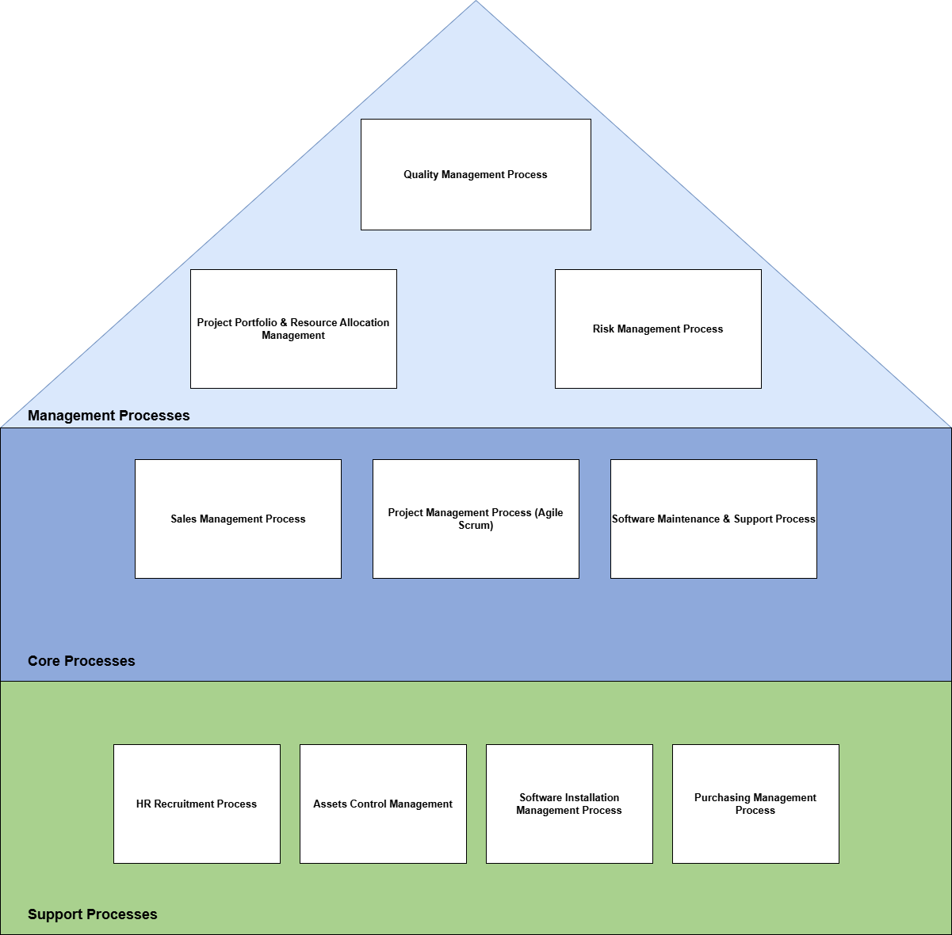

Hình 2.1: Kiến trúc quy trình tại OR Tech

Phân tích quy trình
Kiến trúc quy trình gồm 10 quy trình: 3 quy trình quản lý (management), 3 quy trình cốt lõi (core) và 4 quy trình hỗ trợ (Support). Sơ đồ kiến trục quy trình (Process architecture) đã được trình bày ở phần trước. Phần dưới đây trình bày phân tích chi tiết cho từng quy trình theo 4 tiêu chí: Actors, mô tả (các bước – giá trị - nhiệm vụ), khách hàng (customer), và khả năng kết quả (outcomes).

QUY TRÌNH QUẢN LÝ CHẤT LƯỢNG (QUALITY MANAGEMENT PROCESS)

Actors / Các tác nhân
- QA Manager.
- Nhóm QA/QC.
- Project Manager (chủ sở hữu quy trình được audit).
- Project Owner (quản lý dự án)
- Ban Giám đốc (BOD).

Mô tả quy trình
Các bước thực hiện (Steps):
            - Xây dựng/cập nhật tiêu chuẩn chất lượng nội bộ theo khung CMMI/ISO mà công ty áp dụng.
            - Lập kế hoạch kiểm toán (audit) định kỳ cho các dự án/phòng ban.
            - Thực hiện audit quy trình thực tế so với tài liệu quy trình (PRO-*) đã ban hành.
            - Ghi nhận các điểm không phù hợp (Non-conformance – NC) nếu có.
            - Yêu cầu bộ phận liên quan lập kế hoạch khắc phục (CAPA – Corrective and Preventive Action).
            - Theo dõi tiến độ khắc phục và đóng NC khi đã xác minh.
            - Báo cáo tổng hợp chất lượng cho BOD theo quý.
Giá trị mang lại cho khách hàng (Value to customer): Đảm bảo sản phẩm/dịch vụ phần mềm bàn giao cho khách hàng đạt chuẩn chất lượng đã cam kết trong hợp đồng/SLA, duy trì chứng nhận CMMI/ISO – yếu tố cạnh tranh quan trọng để khách hàng quốc tế tin tưởng lựa chọn dịch vụ outsourcing.
Nhiệm vụ chính (Key tasks): Lập kế hoạch audit; thực hiện audit; ghi nhận & phân loại NC; theo dõi CAPA; báo cáo chất lượng định kỳ.

Đối tượng khách hàng
- Khách hàng nội bộ: Ban giám đốc (BOD), Quản lý dự án (Process Owner), Chủ sỡ hữu quy trình được audit (Project Manager).
- Khách hàng gián tiếp: khách hàng thuê ngoài (được đảm bảo chất lượng sản phẩm).

Khả năng kết quả
- Quy trình/dự án đạt chuẩn (Compliant) – không có NC.
- Phát hiện điểm không phù hợp, phát hành CAR và yêu cầu khắc phục (non-conformance issued).
- Duy trì chứng nhận CMMI/ISO (Certification maintained) hoặc chứng nhận bị treo/cảnh báo (At risk) nếu không khắc phục kịp thời.

QUY TRÌNH QUẢN LÝ DANH MỤC DỰ ÁN & PHÂN BỔ NGUỒN LỰC (PROJECT PORTFOLIO & RESOURCE ALLOCATION MANAGEMENT)

Actors / Các tác nhân
- COO/BOD.
- PMO/ Resource Manager.
- Head of Development.
- Project Manager của từng dự án.

Mô tả quy trình
Các bước thực hiện (Steps):
            - Thu thập nhu cầu nguồn lực từ tất cả các dự án đang/sắp triển khai (định kỳ hoặc khi có dự án mới ký).
            - Đánh giá năng lực & tình trạng sẵn sàng của đội ngũ hiện có (kỹ năng, % bận việc).
            - Ưu tiên hóa danh mục dự án theo giá trị hợp đồng, mức độ rủi ro, hạn chót khách hàng.
            - Phân bổ nhân sự cụ thể cho từng dự án, xử lý các trường hợp một nhân sự tham gia nhiều dự án song song.
            - Theo dõi mức độ sử dụng nguồn lực (utilization rate) hàng tuần/tháng.
            - Điều chỉnh phân bổ khi có xung đột nguồn lực hoặc dự án mới phát sinh gấp.
Giá trị mang lại cho khách hàng (Value to customer): Đảm bảo mỗi dự án của khách hàng luôn có đội ngũ đủ số lượng và đúng kỹ năng để thực hiện đúng tiến độ cam kết, tránh tình trạng dự án bị chậm vì thiếu người.
Nhiệm vụ chính (Key tasks): Thu thập nhu cầu nguồn lực; đánh giá năng lực hiện có; ưu tiên hóa danh mục; phân bổ nhân sự; theo dõi utilization; điều chỉnh xung đột.

Đối tượng khách hàng
- Khách hàng nội bộ: Project Manager, BOD.
- Khách hàng gián tiếp: khách hàng thuê dự án (đảm bảo dự án đủ người, đúng tiến độ).

Khả năng kết quả
- Phân bổ nguồn lực thành công, dự án có đủ đội ngũ đúng kế hoạch.
- Phát hiện thiếu hụt nguồn lực – cần tuyển thêm hoặc thuê ngoài gấp (liên kết với quy trình HR Recruitment).
- Xung đột nguồn lực giữa các dự án – phải điều chỉnh lại thứ tự ưu tiên hoặc đàm phán lại tiến độ với khách hàng.

QUY TRÌNH QUẢN LÝ RỦI RO (RISK MANAGEMENT PROCESS)

1`
- Risk Owner (thường là Project Manager hoặc COO)
- BOD
- Trưởng các phòng ban liên quan

Mô tả quy trình
Các bước thực hiện (Steps):
            - Nhận diện rủi ro tiềm ẩn: rủi ro dự án (trễ tiến độ, thiếu nhân sự), rủi ro bảo mật thông tin khách hàng, rủi ro vận hành, rủi ro nhân sự (nghỉ việc đột xuất).
            - Đánh giá xác suất xảy ra và mức độ tác động của từng rủi ro.
            - Xếp hạng rủi ro theo ma trận xác suất – tác động, cập nhật Risk Register.
            - Lập kế hoạch ứng phó: giảm thiểu (mitigate), chuyển giao (transfer – ví dụ bảo hiểm), chấp nhận (accept) tuỳ mức độ.
            - Theo dõi định kỳ tình trạng các rủi ro đã ghi nhận.
            - Báo cáo rủi ro trọng yếu cho BOD; kích hoạt kế hoạch ứng phó khi rủi ro xảy ra thực tế.
Giá trị mang lại cho khách hàng (Value to customer): Giảm thiểu khả năng gián đoạn dịch vụ hoặc rò rỉ thông tin cho khách hàng, duy trì cam kết SLA và uy tín của công ty outsourcing đối với đối tác quốc tế.
Nhiệm vụ chính (Key tasks): Nhận diện rủi ro; đánh giá xác suất/tác động; cập nhật Risk Register; lập kế hoạch ứng phó; theo dõi & báo cáo.

Đối tượng khách hàng
- Khách hàng nội bộ: BOD, Project Manager, các phòng ban.
- Khách hàng gián tiếp: khách hàng thuê dự án (đảm bảo tính liên tục dịch vụ).

Khả năng kết quả
- Rủi ro được kiểm soát trong ngưỡng chấp nhận được (Risk controlled).
- Rủi ro leo thang mức nghiêm trọng, cần hành động khẩn cấp (Risk escalated).
- Rủi ro xảy ra thực tế (Risk materialized) – kích hoạt kế hoạch ứng phó/khắc phục sự cố.

QUY TRÌNH QUẢN LÝ BÁN HÀNG (SALES MANAGEMENT PROCESS)

Actors / Các tác nhân
- Sales Executive/Representative.
- Head of Development.
- Tech team (ước lượng).
- Finance/Accountant.
- Branch Director.
- BOD.
- Legal Consultant.
- CEO.
- Khách hàng (Client).

Mô tả quy trình
Các bước thực hiện (Steps):
            - Tạo nguồn khách hàng tiềm năng (Create Lead Pool) qua LinkedIn, Crunchbase, MKT list.
            - Theo dõi & chăm sóc lead tiềm năng (Follow up Potential Leads) qua email/gọi điện.
            - Tổ chức buổi gặp khách hàng (Conduct Client Meeting) để thu thập yêu cầu.
            - Lập đề xuất (Make Proposal) dựa trên breakdown công việc & ước lượng từ Tech team.
            - Lập báo giá (Make Quotation) và trình duyệt.
            - Soạn hợp đồng thương mại (Make Commercial Contract), rà soát pháp lý.
            - Ký hợp đồng (Sign Contract) và chuyển sang quy trình triển khai dự án (Production).
            - Hậu mãi: thu tiền (Revenue Collection), chăm sóc khách hàng định kỳ, khảo sát hài lòng khách hàng, đánh giá post-mortem sau khi kết thúc deal.
Giá trị mang lại cho khách hàng (Value to customer): Mang lại cho khách hàng một giải pháp phát triển phần mềm phù hợp với ngân sách và yêu cầu kỹ thuật, thông qua quy trình tư vấn minh bạch, báo giá rõ ràng và hợp đồng chặt chẽ, giảm rủi ro khi thuê ngoài (outsourcing) cho bên thứ ba.
Nhiệm vụ chính (Key tasks): Tìm kiếm & sàng lọc lead; gặp khách hàng; lập đề xuất/báo giá; soạn & ký hợp đồng; thu tiền; chăm sóc khách hàng sau bán.

Đối tượng khách hàng
- Khách hàng doanh nghiệp có nhu cầu thuê ngoài phát triển phần mềm (potential clients và existing clients) tại các thị trường như Úc, Mỹ, Châu Âu.

Khả năng kết quả
- Ký được hợp đồng – deal thành công (Deal won), chuyển sang triển khai dự án.
- Khách hàng từ chối – deal thất bại (Deal lost).
- Khách hàng yêu cầu điều chỉnh đề xuất/báo giá (Proposal/Quotation revision requested).
- Thanh toán trễ hạn (Late payment) cần Sales phối hợp Finance xử lý.

QUY TRÌNH QUẢN LÝ DỰ ÁN (AGILE SCRUM) (PROJECT MANAGEMENT PROCESS)

Actors / Các tác nhân
- Project Sponsor.
- Product Owner.
- Scrum Master/Project Manager.
- Scrum Team (Developer, Tester).
- Khách hàng (Customer).

Mô tả quy trình
Các bước thực hiện (Steps):
            - Initiate – Sprint Zero: xác định Project/Product Vision, lập Project Charter, thành lập Scrum Team, xây dựng Product Backlog, họp Kick-off.
            - Plan and Estimate – Sprint Planning: tạo User Story, ước lượng, cam kết backlog cho sprint, tạo Sprint Backlog.
            - Implement – Development Sprints: phát triển deliverables, họp Daily Standup, cập nhật Product Backlog.
            - Review & Retrospect: demo sản phẩm cho khách hàng, đánh giá Done/Not Done, họp rút kinh nghiệm (retrospective).
            - Monitoring & Controlling (song song xuyên suốt): theo dõi rủi ro, cập nhật kế hoạch, đo lường hiệu suất.
            - Release: bàn giao sản phẩm/sprint, thu thập phản hồi khách hàng.
            - Closing: cập nhật tài liệu dự án, nghiệm thu sản phẩm, tổng kết bài học kinh nghiệm, giải phóng nguồn lực.
Giá trị mang lại cho khách hàng (Value to customer): Đảm bảo sản phẩm phần mềm được xây dựng đúng phạm vi (scope), đúng tiến độ theo từng sprint, và khách hàng có thể theo dõi/tham gia đánh giá tiến độ minh bạch qua các buổi sprint review/demo.
Nhiệm vụ chính (Key tasks): Lập kế hoạch sprint; phát triển deliverables; daily standup; sprint review & retrospective; release; đóng dự án.

Đối tượng khách hàng
- Khách hàng đã ký hợp đồng thuê ngoài phát triển phần mềm (chủ sở hữu sản phẩm/Product Owner phía khách hàng).

Khả năng kết quả
- Sprint/dự án hoàn thành đúng Definition of Done, khách hàng nghiệm thu (Product accepted).
- Sprint chưa hoàn thành, các hạng mục dời sang sprint kế tiếp (Carried-over items).
- Dự án đóng thành công, bàn giao đầy đủ tài liệu (Project closed successfully).
- Dự án bị tạm dừng/hủy giữa chừng do thay đổi từ phía khách hàng (Project suspended/cancelled).

QUY TRÌNH BẢO TRÌ & HỖ TRỢ PHẦN MỀM (SOFTWARE MAINTENANCE & SUPPORT PROCESS)

Actors / Các tác nhân
- Đội Bảo trì/Support (Maintenance team).
- Account Manager.
- Project Manager.
- Khách hàng (Customer).

Mô tả quy trình
Các bước thực hiện (Steps):
            - Tiếp nhận yêu cầu hỗ trợ/báo lỗi (ticket) qua help desk/email từ khách hàng.
            - Phân loại mức độ ưu tiên theo SLA đã cam kết (Critical/High/Medium/Low).
            - Điều tra nguyên nhân lỗi hoặc yêu cầu nâng cấp nhỏ.
            - Khắc phục lỗi/thực hiện thay đổi, viết bản vá (patch/hotfix).
            - Kiểm thử bản vá trước khi triển khai.
            - Triển khai bản vá lên môi trường production của khách hàng.
            - Xác nhận với khách hàng và đóng ticket; báo cáo tuân thủ SLA định kỳ.
Giá trị mang lại cho khách hàng (Value to customer): Đảm bảo hệ thống phần mềm của khách hàng vận hành ổn định sau khi đã bàn giao, xử lý sự cố/khắc phục lỗi đúng cam kết thời gian phản hồi và xử lý (SLA), duy trì mối quan hệ hợp tác lâu dài.
Nhiệm vụ chính (Key tasks): Tiếp nhận & phân loại ticket; điều tra; khắc phục/vá lỗi; kiểm thử; triển khai; xác nhận & báo cáo SLA.

Đối tượng khách hàng
- Khách hàng đã đưa sản phẩm vào vận hành thực tế (giai đoạn hậu dự án/hợp đồng bảo trì).

Khả năng kết quả
- Sự cố được khắc phục trong thời hạn SLA (SLA met).
- Vi phạm SLA do sự cố phức tạp (SLA breach) – có thể phát sinh phạt hợp đồng.
- Yêu cầu hỗ trợ chuyển thành một dự án nâng cấp/mở rộng mới (Change request → new project, quay lại quy trình Sales/Project Management).
- Khách hàng gia hạn hợp đồng bảo trì (Maintenance contract renewed).

QUY TRÌNH TUYỂN DỤNG NHÂN SỰ (HR RECRUITMENT PROCESS)

Actors / Các tác nhân
- Requester (Leader/Manager/Sales).
- TA Leader/TA member.
- HR Manager.
- BOD/COO.
- Ứng viên (Candidate).

Mô tả quy trình
Các bước thực hiện (Steps):
            - Opening Job Requisition: Requester điền Job Requisition Form, gửi TA Lead; BOD/COO phê duyệt nhu cầu tuyển dụng.
            - Recruitment Preparation: TA Leader/member xây dựng/cập nhật Job Description, đăng tuyển, tìm nguồn ứng viên tiềm năng.
            - Screening Applicants: sàng lọc CV theo tiêu chí, phỏng vấn sơ bộ qua điện thoại, thu hẹp danh sách ứng viên.
            - Evaluating Candidates: phỏng vấn chính thức (HR & kỹ thuật), đánh giá theo Interview Report.
            - Making an Offer Letter: chuẩn bị và gửi thư mời làm việc cho ứng viên trúng tuyển.
            - Pre-On-Board: chuẩn bị hồ sơ, hợp đồng lao động, NDA, chỗ ngồi... trước ngày ứng viên nhận việc.
Giá trị mang lại cho khách hàng (Value to customer): Cung cấp nguồn nhân lực IT chất lượng, đúng thời điểm cho các phòng ban/dự án, gián tiếp đảm bảo công ty luôn đủ năng lực đáp ứng các hợp đồng đã ký với khách hàng.
Nhiệm vụ chính (Key tasks): Mở yêu cầu tuyển dụng; chuẩn bị JD & đăng tuyển; sàng lọc CV & phỏng vấn sơ bộ; phỏng vấn đánh giá; gửi offer; chuẩn bị onboarding.

Đối tượng khách hàng
- Khách hàng nội bộ: Requester (Leader/Manager/PM/Sales) cần bổ sung nhân sự cho dự án/phòng ban.

Khả năng kết quả
- Tuyển được ứng viên phù hợp, ứng viên chấp nhận offer (Offer accepted).
- Ứng viên từ chối offer (Offer declined) – phải quay lại bước tìm ứng viên khác.
- Vị trí tuyển dụng bị hủy do nhu cầu thay đổi (Requisition cancelled).
- Không tìm được ứng viên phù hợp trong thời gian dự kiến, kéo dài thời gian tuyển dụng (Recruitment delayed).

QUY TRÌNH QUẢN LÝ & KIỂM SOÁT TÀI SẢN (ASSETS CONTROL MANAGEMENT)

Actors / Các tác nhân
- IT/Admin (ICS Department).
- HR & Admin Department.
- Nhân viên sử dụng tài sản.
- FA Department (thanh lý).

Mô tả quy trình
Các bước thực hiện (Steps):
            - Nhận thiết bị mới (Receiving Equipment) từ quy trình Purchasing, kiểm tra tình trạng.
            - Chuẩn bị kiểm kê (Preparation for Inventory) và cập nhật Equipment Control Register.
            - Bàn giao thiết bị & ký nhận (Delivery and Sign-off) cho nhân viên.
            - Bảo trì thiết bị định kỳ (Maintenance of Equipment) theo kế hoạch.
            - Sửa chữa/bảo hành khi thiết bị hỏng (Fixing Equipment/Warranty Services).
            - Kiểm soát tài sản ra/vào công ty (Property In/Out) khi nhân viên mang thiết bị đi công tác hoặc mượn dùng.
            - Thanh lý tài sản hết khấu hao/hỏng không sửa được (Equipment Disposal/Liquid Assets).
            - Lưu hồ sơ, biên bản kiểm kê/bàn giao/thanh lý (Records Control).
Giá trị mang lại cho khách hàng (Value to customer): Đảm bảo toàn bộ nhân viên (bao gồm các kỹ sư đang trực tiếp làm dự án cho khách hàng) luôn có đầy đủ thiết bị làm việc hoạt động tốt, giảm thiểu gián đoạn công việc do sự cố thiết bị – gián tiếp bảo vệ tiến độ dự án khách hàng.
Nhiệm vụ chính (Key tasks): Nhận & kiểm tra thiết bị mới; bàn giao & ký nhận; bảo trì định kỳ; sửa chữa/bảo hành; kiểm soát ra/vào; thanh lý tài sản.

Đối tượng khách hàng
- Khách hàng nội bộ: toàn bộ nhân viên và các phòng ban có nhu cầu sử dụng trang thiết bị.

Khả năng kết quả
- Thiết bị được bàn giao đầy đủ, hoạt động tốt (Equipment delivered & operational).
- Thiết bị hỏng cần sửa chữa/bảo hành (Equipment under repair/warranty).
- Thiết bị được thanh lý theo đúng quy định (Equipment disposed).
- Phát hiện thất thoát tài sản cần xử lý, quy trách nhiệm (Asset loss – investigation required).

QUY TRÌNH QUẢN LÝ CÀI ĐẶT PHẦN MỀM (SOFTWARE INSTALLATION MANAGEMENT PROCESS)

Actors / Các tác nhân
- IT Members.
- Head of Department/Project Manager (Requester).

- HR.

Mô tả quy trình
Các bước thực hiện (Steps):
            - Đăng ký phần mềm cần cài đặt (Register the Software Application) qua ticket gửi IT.
            - IT kiểm tra & phê duyệt tính hợp lệ của license phần mềm đề nghị cài đặt.
            - Cài đặt phần mềm lên máy tính nhân viên/dự án theo yêu cầu đã duyệt.
            - Audit định kỳ việc cài đặt phần mềm trên toàn công ty (Software Installation Audit) để phát hiện vi phạm.
            - Gỡ bỏ/thu hồi license phần mềm vi phạm hoặc hết hạn (Revoke license).
            - Cập nhật Software Register List và IT Software Control List sau mỗi thay đổi.
Giá trị mang lại cho khách hàng (Value to customer): Đảm bảo các công cụ phát triển phần mềm (IDE, phần mềm bản quyền) luôn sẵn sàng và hợp lệ cho đội ngũ kỹ sư triển khai dự án, đồng thời tuân thủ pháp lý về bản quyền phần mềm – giảm rủi ro pháp lý/uy tín cho công ty khi làm việc với khách hàng quốc tế.
Nhiệm vụ chính (Key tasks): Đăng ký phần mềm; kiểm tra & phê duyệt license; cài đặt; audit định kỳ; gỡ bỏ vi phạm; cập nhật danh sách kiểm soát.

Đối tượng khách hàng
- Khách hàng nội bộ: nhân viên/dự án cần công cụ phần mềm để triển khai công việc.

Khả năng kết quả
- Phần mềm được cài đặt hợp lệ, đúng license (Software installed – compliant).
- Phát hiện vi phạm license trong quá trình audit, phải gỡ bỏ (Non-compliant software revoked).
- Danh sách kiểm soát phần mềm được cập nhật đầy đủ (Software Control List updated).

Quy trình quản lý mua sắm (Purchasing Management Process)

Actors / Các tác nhân
- Requester (nhân viên/phòng ban có nhu cầu).
- Admin/Procurement staff.
- BOD/COO (phê duyệt ngân sách).
- Finance/Accountant.
- Nhà cung cấp (Vendor).

Mô tả quy trình
Các bước thực hiện (Steps):
            - Requester tạo Yêu cầu mua hàng (Purchase Requisition) nêu rõ nhu cầu thiết bị/dịch vụ/phần mềm.
            - Admin/Procurement kiểm tra ngân sách và tính cần thiết của yêu cầu.
            - Trình BOD/COO phê duyệt yêu cầu mua sắm.
            - So sánh báo giá & lựa chọn nhà cung cấp phù hợp (giá cả, chất lượng, uy tín).
            - Phát hành Đơn đặt hàng (Purchase Order – PO) gửi nhà cung cấp.
            - Nhận hàng/dịch vụ, đối chiếu với PO để xác nhận đúng số lượng & chất lượng.
            - Chuyển hồ sơ cho Phòng Tài chính để thanh toán cho nhà cung cấp.
            - Bàn giao thiết bị/tài sản mới nhận cho quy trình Assets Control Management để tiếp tục quản lý (Receive New Equipment).
            - Lưu trữ hồ sơ mua sắm (PO, hóa đơn, biên bản nhận hàng).
Giá trị mang lại cho khách hàng (Value to customer): Đảm bảo công ty mua được đúng thiết bị, phần mềm, dịch vụ cần thiết với chi phí hợp lý, từ nhà cung cấp uy tín và đúng thời điểm, phục vụ hoạt động vận hành nội bộ cũng như tiến độ các dự án đang triển khai cho khách hàng.
Nhiệm vụ chính (Key tasks): Tạo yêu cầu mua hàng; kiểm tra ngân sách; phê duyệt; so sánh báo giá & chọn NCC; phát hành PO; nhận hàng & đối chiếu; thanh toán; lưu hồ sơ.

Đối tượng khách hàng
- Khách hàng nội bộ: nhân viên/phòng ban/dự án có nhu cầu mua sắm thiết bị, phần mềm hoặc dịch vụ.

Khả năng kết quả
- Đơn mua hàng hoàn tất, hàng/dịch vụ được nhận đúng yêu cầu (Purchase completed & goods received).
- Yêu cầu bị từ chối do vượt ngân sách hoặc không cần thiết (Requisition rejected).
- Nhà cung cấp không đáp ứng được yêu cầu, phải tìm nhà cung cấp thay thế (Vendor re-selection).
- Hàng nhận không đúng yêu cầu/PO, phải trả lại hoặc đổi hàng (Goods returned/replaced).

MÔ HÌNH HÓA VÀ PHƯƠNG PHÁP THỰC HIỆN

QUY TRÌNH QUẢN LÝ CHẤT LƯỢNG (QUALITY MANAGEMENT PROCESS)

Mô hình hóa quy trình

Tổng quan quy trình
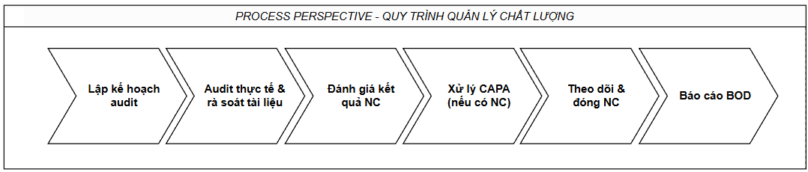
Hình 3.1: Mô hình tổng quan: Quy trình quản lý chất lượng

Mô hình BPMN chi tiết
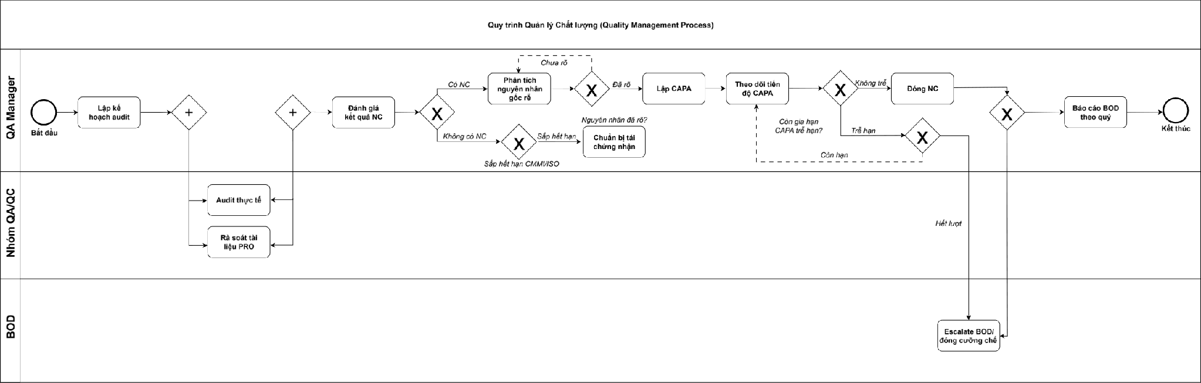
3.2: Mô hình BPMN: Quy trình quản lý chất lượng

Độ phức tạp
Bảng 3.1 Độ phức tạp: Quy trình quản lý chất lượng
Tiêu chí | Giá trị
Số lượng task | 11
Số lượng gateway | 8 (6 XOR + 2 AND)
Split & Join | Có — 1 cặp AND-split/AND-join tường minh (tách audit thực tế // rà soát tài liệu, hội tụ trước khi đánh giá NC)
Vòng lặp | Có — 2 vòng lặp (phân tích lại root cause khi chưa rõ; gia hạn CAPA khi trễ hạn nhưng chưa vượt giới hạn)
Mức độ phức tạp | Cao — 8 cổng điều kiện (đạt mốc >7 điểm tối đa), kết hợp cả XOR và AND, đúng chuẩn BPMN

Mô tả quy trình hiện có
Quy trình Quản lý Chất lượng tại OR Tech hiện vận hành bán thủ công: QA Manager xây dựng và cập nhật bộ chuẩn nội bộ dựa trên khung CMMI/ISO, lập kế hoạch audit theo quý; nhóm QA/QC tiến hành audit thực tế so với tài liệu PRO-* của từng phòng ban. Non-conformance (NC) được ghi nhận thủ công trên bảng tính, yêu cầu CAPA (Corrective and Preventive Action) được gửi qua email cho PM liên quan, và việc theo dõi tiến độ đóng NC phụ thuộc nhiều vào nhắc nhở cá nhân hơn là hệ thống tự động. Báo cáo tổng hợp được trình bày cho BOD theo từng quý.

Sơ đồ tổ chức
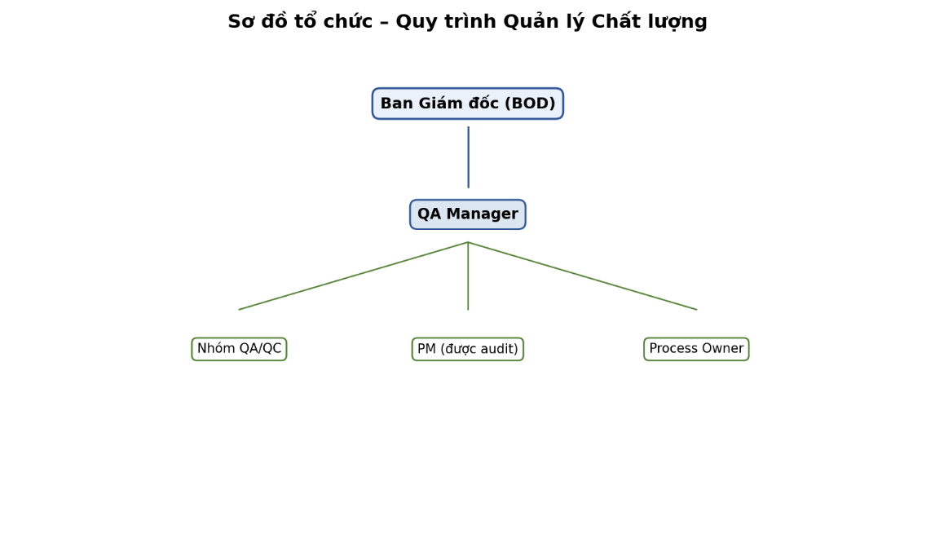
Hình 3.3: Sơ đồ tổ chức: Quy trình quản lý chất lượng

Kế hoạch làm việc
Bảng 3.2: Kế hoạch làm việc theo tuần: Quy trình quản quản lý chất lượng
Thời gian | Người thực hiện | Công việc
Thứ 2 | QA Manager | Lập kế hoạch audit tuần; BOD duyệt ngân sách audit nếu cần
Thứ 3 – 4 | Nhóm QA/QC | Thực hiện audit thực tế theo checklist, đối chiếu tài liệu PRO-*
Thứ 5 | QA Manager | Tổng hợp NC, gửi yêu cầu CAPA cho PM liên quan
Thứ 6 | PM / QA Manager | PM phản hồi kế hoạch CAPA; QA Manager cập nhật trạng thái NC
Cuối tháng | QA Manager | Tổng hợp báo cáo chất lượng gửi BOD

Thuật ngữ và sổ tay
Bảng 3.3: Thuật ngữ và sổ tay: Quy trình quản lý chất lượng
Thuật ngữ | Định nghĩa
NC (non-conformance) | Sai lệch so với chuẩn CMMI/ISO hoặc quy trình PRO-* nội bộ
CAPA | Corrective and Preventive Action – hành động khắc phục & phòng ngừa
CMMI | Capability Maturity Model Integration – khung đánh giá năng lực quy trình
ISO 9001 | Chuẩn quản lý chất lượng quốc tế
PRO-* | Ký hiệu tài liệu quy trình nội bộ (Procedure) của Orient Software
Audit checklist | Bảng kiểm tra dùng khi audit thực tế so với tài liệu chuẩn

Biểu mẫu
Bảng 3.4: Biểu mẫu: Audit Checklist: Quy trình quản lý chất lượng
STT | Hạng mục kiểm tra | Đạt / Không đạt | Ghi chú
… | … | … | …

Bảng 3.5: Biểu mẫu: CAPA Request Form: Quy trình quản lý chất lượng
Mã NC | Mô tả NC | Nguyên nhân | Hành động khắc phục | Người phụ trách | Hạn hoàn thành | Trạng thái
… | … | … | … | … | … | …

QUY TRÌNH QUẢN LÝ DANH MỤC DỰ ÁN & PHÂN BỔ NGUỒN LỰC (PROJECT PORFOLIO & RESOURCES ALLOCATION MANAGEMENT)

Mô hình hóa quy trình

Tổng quan quy trình
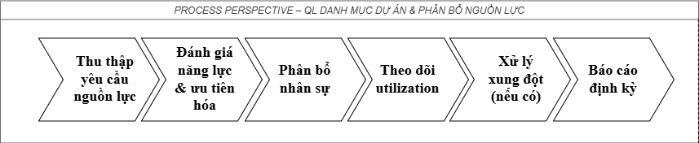
Hình 3.4: Mô hình tổng quan: Quy trình quản lý danh mục dự án & phân bổ nguồn lực

Mô hình BPMN chi tiết
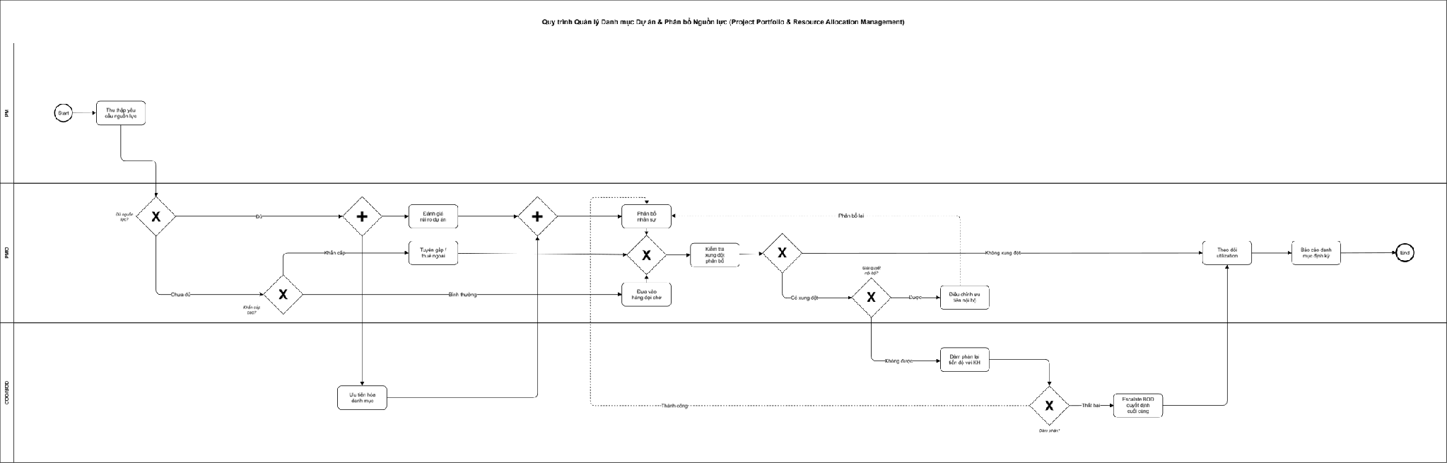
Hình 3.5: Mô hình BPMN: Quy trình quản lý danh mục dự án & phân bổ nguồn lực

Độ phức tạp
Bảng 3.6: Độ phức tạp: Quy trình quản lý danh mục dự án & phân bổ nguồn lực
Tiêu chí | Giá trị
Số lượng task | 12
Số lượng gateway | 8 (6 XOR + 2 AND)
Split & Join | Có — 1 cặp AND-split/AND-join (tách ưu tiên hóa danh mục // đánh giá rủi ro, hội tụ trước khi phân bổ nhân sự)
Vòng lặp | Có — 2 vòng lặp (điều chỉnh ưu tiên rồi phân bổ lại; đàm phán tiến độ thành công rồi phân bổ lại)
Mức độ phức tạp | Cao — 8 cổng điều kiện (đạt mốc >7 điểm tối đa), phản ánh tính chất điều phối đa chiều của quản lý danh mục dự án

Mô tả quy trình hiện có
Quy trình hiện dựa nhiều vào bảng tính Excel chia sẻ qua email: PM gửi yêu cầu nguồn lực, PMO tổng hợp thủ công tình trạng bận của từng nhân sự, ưu tiên hóa danh mục dựa trên kinh nghiệm và áp lực deadline hơn là mô hình tính điểm chính thức. Khi xảy ra xung đột phân bổ, PMO phải họp trực tiếp với các PM liên quan để thương lượng lại; với dự án thuê ngoài quốc tế, việc renegotiate tiến độ với khách hàng phải qua Sales/BOD.

Sơ đồ tổ chức
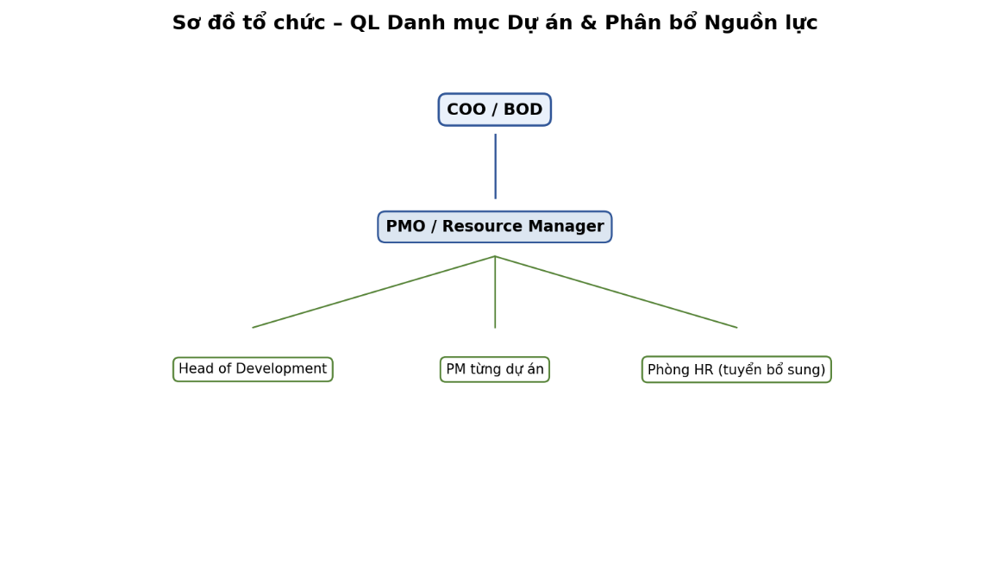
Hình 3.6: Sơ đồ tổ chức: Quy trình quản lý danh mục dự án & phân bổ nguồn lực

Kế hoạch làm việc
Bảng 3.7: Kế hoạch làm việc theo tuần: Quy trình quản lý danh mục dự án & phân bổ nguồn lực
Thời gian | Người thực hiện | Công việc
Thứ 2 | PMO | Tổng hợp yêu cầu nguồn lực tuần tới từ các PM
Thứ 3 | PMO | Đánh giá % bận của từng nhân sự, đối chiếu kỹ năng
Thứ 4 | COO/BOD | Họp ưu tiên hóa danh mục dự án theo giá trị hợp đồng & rủi ro
Thứ 5 | PMO | Phân bổ chính thức, thông báo cho PM & nhân sự
Thứ 6 | PMO | Theo dõi utilization thực tế, ghi nhận xung đột phát sinh

Thuật ngữ và sổ tay
Bảng 3.8: Thuật ngữ và sổ tay: Quy trình quản lý dự án & phân bổ nguồn lực
Thuật ngữ | Định nghĩa
Utilization | Tỷ lệ thời gian làm việc thực tế của nhân sự trên tổng thời gian sẵn có
Resource pool | Tập hợp nhân sự sẵn có để phân bổ cho các dự án
Portfolio prioritization | Ưu tiên hóa danh mục dự án theo giá trị/rủi ro/deadline
Escalation | Việc đẩy vấn đề chưa giải quyết được lên cấp cao hơn (BOD)
PMO | Project Management Office – bộ phận điều phối danh mục dự án
Bench | Nhân sự chưa được phân bổ vào dự án cụ thể

Biểu mẫu
Bảng 3.9: Biểu mẫu: Resource Request Form: Quy trình quản lý danh mục dự án & phân bổ nguồn lực
Mã dự án | Vai trò cần | Kỹ năng yêu cầu | Số lượng | Từ ngày – Đến ngày | Mức ưu tiên
… | … | … | … | … | …

Bảng 3.10: Biểu mẫu: Resource Allocation Sheet: Quy trỉnh quản lý danh mục dự án & phân bổ nguồn lực
Tên nhân sự | Dự án | % phân bổ | Từ ngày | Đến ngày | Ghi chú xung đột
… | … | … | … | … | …

QUY TRÌNH QUẢN LÝ BÁN HÀNG (SALES MANAGEMENT PROCESS)

Mô hình hóa quy trình

Tổng quan quy trình
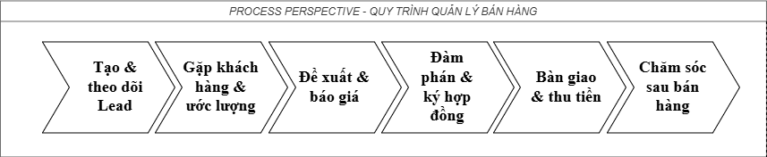
Hình 3.7: Mô hình tổng quan: Quy trình quản lý bán hàng

Mô hình BPMN chi tiết
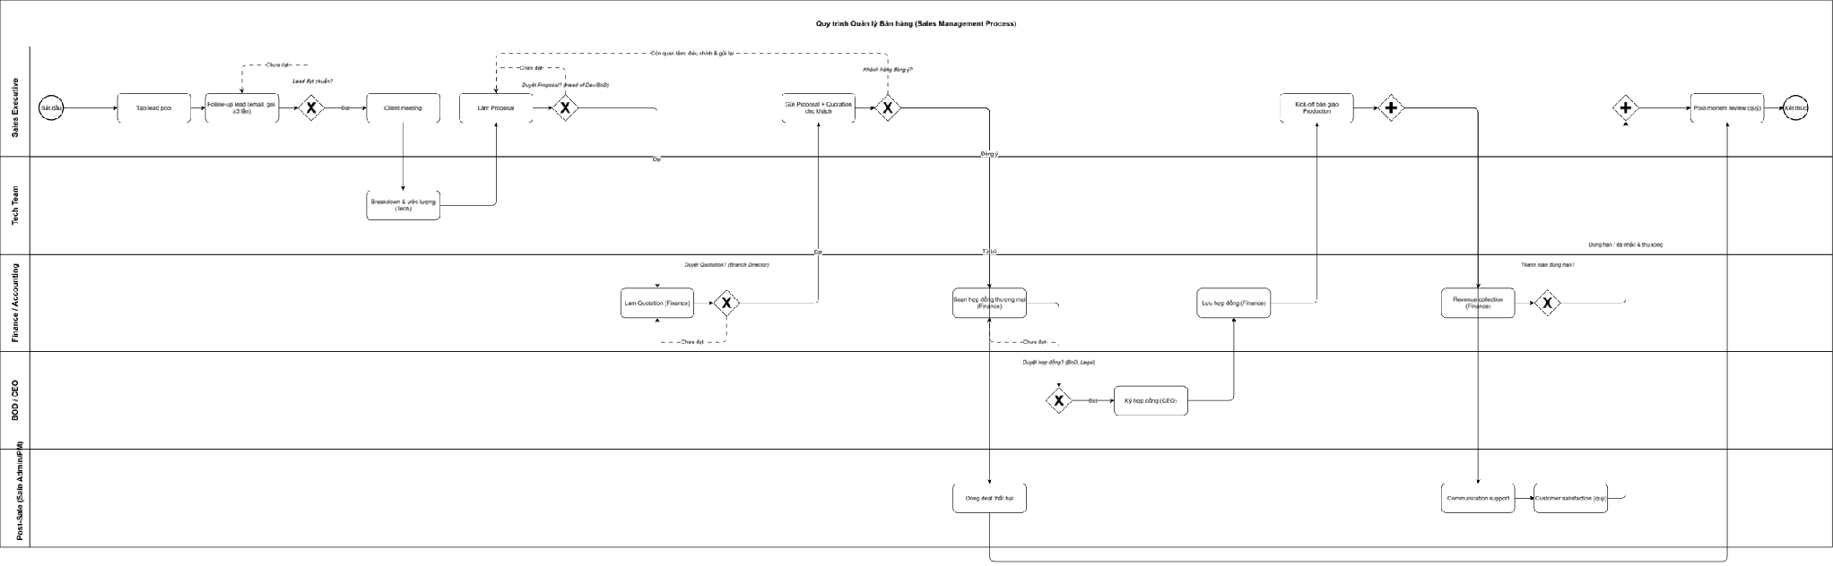
Hình 3.8: Mô hình BPMN: Quy trình quản lý bán hàng

Độ phức tạp
Bảng 3.11: Độ phức tạp: Quy trình quản lý bán hàng
Tiêu chí | Giá trị
Số lượng task | 13
Số lượng gateway | 8 (6 XOR + 2 AND)
Split & Join | Có — 1 cặp AND-split/AND-join (tách kick-off dự án // thiết lập hồ sơ thanh toán sau khi ký hợp đồng)
Vòng lặp | Có — 2 vòng lặp (điều chỉnh đề xuất/báo giá khi khách hàng chưa đồng ý; chỉnh sửa hợp đồng khi rà soát pháp lý chưa đạt)
Mức độ phức tạp | Cao nhất trong 6 quy trình — 8 cổng điều kiện, nhiều actor phối hợp (Sales, Legal, Tech, Finance, PM), phản ánh đúng một quy trình bán hàng B2B nhiều bước

Mô tả quy trình hiện có
Sales Rep xây dựng Lead Pool từ LinkedIn/Crunchbase/marketing, follow-up qua email/call, tổ chức Client Meeting để hiểu yêu cầu, phối hợp Tech team làm breakdown & estimate để tạo Proposal và Quotation. Hợp đồng thương mại được Legal Consultant rà soát trước khi CEO/BOD ký, sau đó bàn giao cho Production. Giai đoạn hậu mãi gồm Revenue Collection, chăm sóc khách hàng định kỳ, khảo sát hài lòng và post-mortem cuối dự án.

Sơ đồ tổ chức
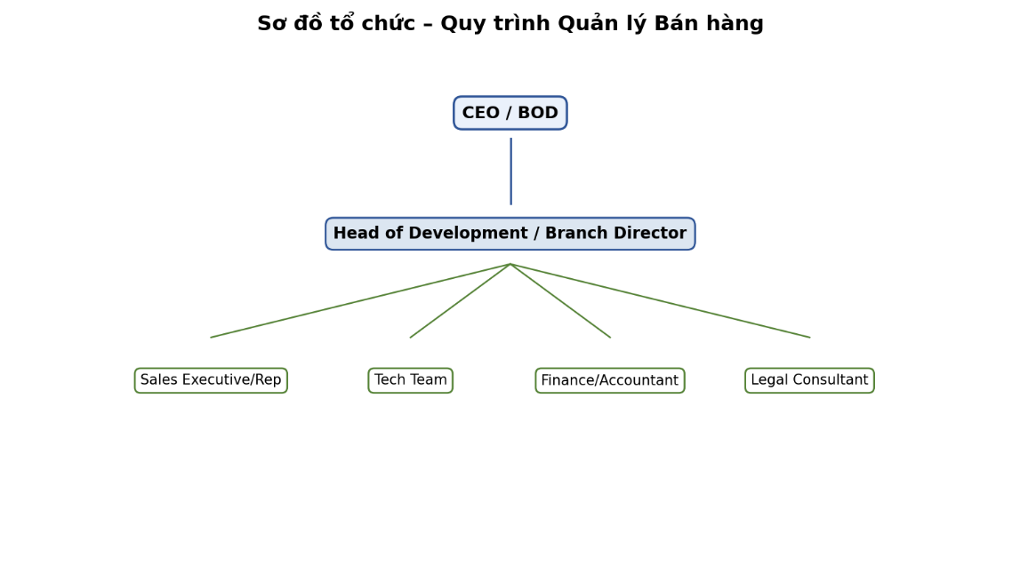
Hình 3.9: Sơ đồ tổ chức: Quy trình quản lý bán hàng

Kế hoạch làm việc
Bảng 3.12: Kế hoạch làm việc theo tuần: Quy trỉnh quản lý bán hàng
Thời gian | Người thực hiện | Công việc
Thứ 2 | Sales Rep | Follow-up lead pool, lên lịch client meeting
Thứ 3 | Sales Rep + Tech team | Họp breakdown yêu cầu, làm estimate kỹ thuật
Thứ 4 | Sales Rep | Soạn Proposal & Quotation gửi khách hàng
Thứ 5 | Legal Consultant | Rà soát hợp đồng thương mại
Thứ 6 | BOD/CEO, Finance | Ký hợp đồng, bàn giao Production; thiết lập hồ sơ thanh toán

Thuật ngữ và sổ tay
Bảng 3.13: Thuật ngữ và sổ tay: Quy trình quản lý bán hàng
Thuật ngữ | Định nghĩa
Lead pool | Danh sách khách hàng tiềm năng thu thập từ nhiều kênh
Proposal | Đề xuất giải pháp kèm breakdown công việc & estimate
Quotation | Báo giá chính thức gửi khách hàng
SLA | Service Level Agreement – cam kết mức độ dịch vụ
Commercial contract | Hợp đồng thương mại đã qua rà soát pháp lý
Post-mortem | Đánh giá tổng kết sau khi dự án hoàn tất

Biểu mẫu
Bảng 3.14: Biểu mẫu: Quotation Form: Quy trình quản lý bán hàng
Mã báo giá | Khách hàng | Hạng mục | Đơn giá | Thời gian | Điều khoản thanh toán
… | … | … | … | … | …

Bảng 3.15: Biễu mẫu: Client Satisfaction Survey: Quy trình quản lý bán hàng
Mã dự án | Điểm hài lòng (1–5) | Nhận xét | Đề xuất cải tiến
… | … | … | …

QUY TRÌNH QUẢN LÝ DỰ ÁN (PROJECT MANAGEMENT PROCESS)

Mô hình hóa quy trình

Tổng quan quy trình
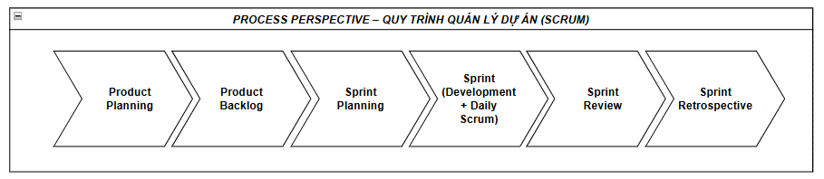
Hình 3.10: Mô hình tổng quan: Quy trình quản lý dự án

Mô hình BPMN chi tiết
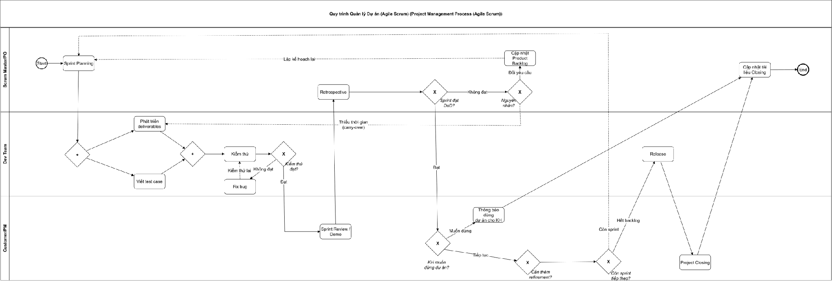
Hình 3.11: Mô hình BPMN: Quy trình quản lý dự án

Độ phức tạp

Bảng 3.16: Độ phức tạp: Quy trình quản lý dự án
Tiêu chí | Giá trị
Số lượng task | 12
Số lượng gateway | 8 (6 XOR + 2 AND)
Split & Join | Có — 1 cặp AND-split/AND-join (tách phát triển // viết test case, hội tụ trước khi kiểm thử)
Vòng lặp | Có — 3 vòng lặp lồng nhau (fix bug rồi kiểm thử lại; carry-over quay lại phát triển; còn sprint tiếp theo quay lại Sprint Planning)
Mức độ phức tạp | Cao — 8 cổng điều kiện, vòng lặp lồng nhau thể hiện đúng bản chất iterative của Scrum

Mô tả quy trình hiện có
Sprint Zero (khởi tạo Product Backlog, kick-off), team thực hiện Sprint Planning để estimate & commit backlog, sau đó Development Sprint với Daily Standup, Review/Retrospective cuối mỗi sprint, và Release/Closing khi hoàn tất dự án. Vai trò chính gồm Project Sponsor, Product Owner, Scrum Master/PM và Development Team.

Sơ đồ tổ chức
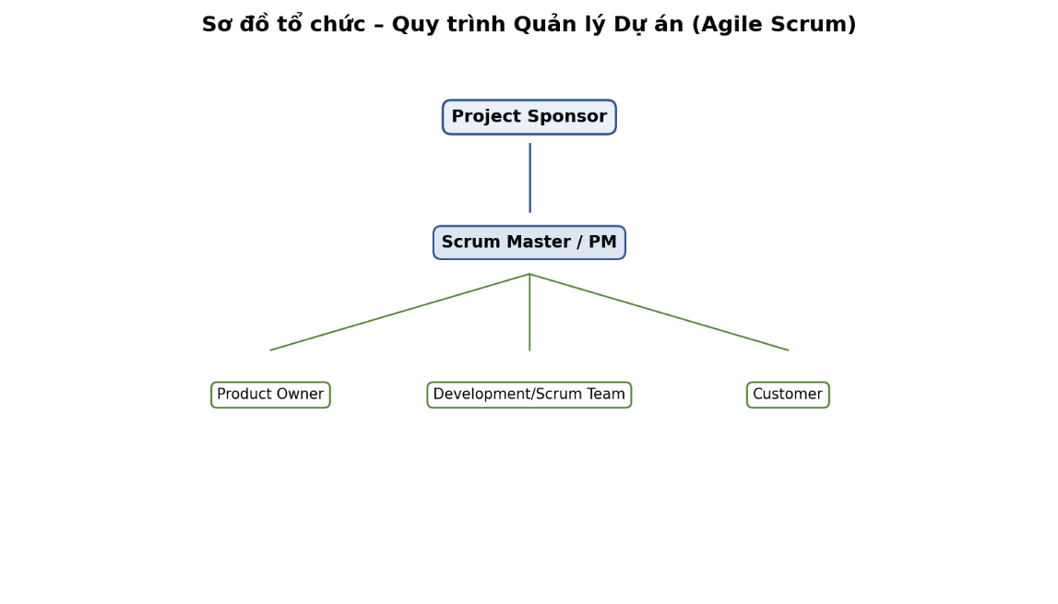
Hình 3.12: Sơ đồ tổ chức: Quy trình quản lý dự án

Kế hoạch làm việc
Bảng 3.17: Kế hoạch làm việc theo tuần: Quy trình quản lý dự án
Thời gian | Người thực hiện | Công việc
Đầu sprint (Thứ 2) | Scrum Master | Tổ chức Sprint Planning, chốt Sprint Backlog
Hàng ngày | Dev team | Daily Standup 15 phút
Giữa sprint (Thứ 4) | Product Owner | Review backlog, làm rõ yêu cầu với Customer
Cuối sprint (Thứ 6) | Cả team | Sprint Review (demo) + Retrospective
Đầu sprint sau | Scrum Master | Cập nhật Sprint Backlog theo kết quả retrospective

Thuật ngữ và sổ tay
Bảng 3.18: Thuật ngữ và sổ tay: Quy trình quản lý dự án
Thuật ngữ | Định nghĩa
Product Backlog | Danh sách toàn bộ yêu cầu/tính năng của sản phẩm
Sprint Backlog | Tập hợp công việc team cam kết hoàn thành trong 1 sprint
Definition of Done (DoD) | Tiêu chí xác nhận một hạng mục công việc đã hoàn tất
Velocity | Số story point trung bình team hoàn thành mỗi sprint
Increment | Phần sản phẩm tăng trưởng sau mỗi sprint
Story point | Đơn vị ước lượng độ phức tạp của một user story

Biểu mẫu
Bảng 3.19: Biểu mẫu: User Story Template: Quy trình quản lý dự án
As a... | I want... | So that... | Acceptance Criteria | Story Points
… | … | … | … | …

QUY TRÌNH TUYỂN DỤNG NHÂN SỰ (HR RECRUITMENT PROCESS)

Mô hình hóa quy trình

Tổng quan quy trình
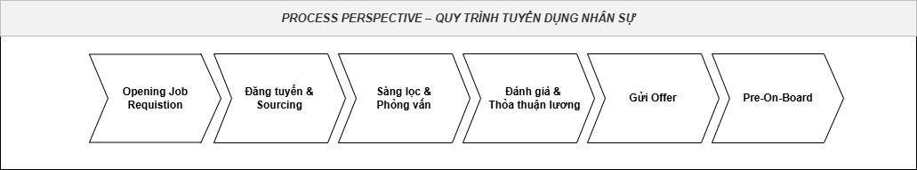
Hình 3.13: Mô hình tổng quan: Quy trình tuyển dụng nhân sự

Mô hình BPMN chi tiết
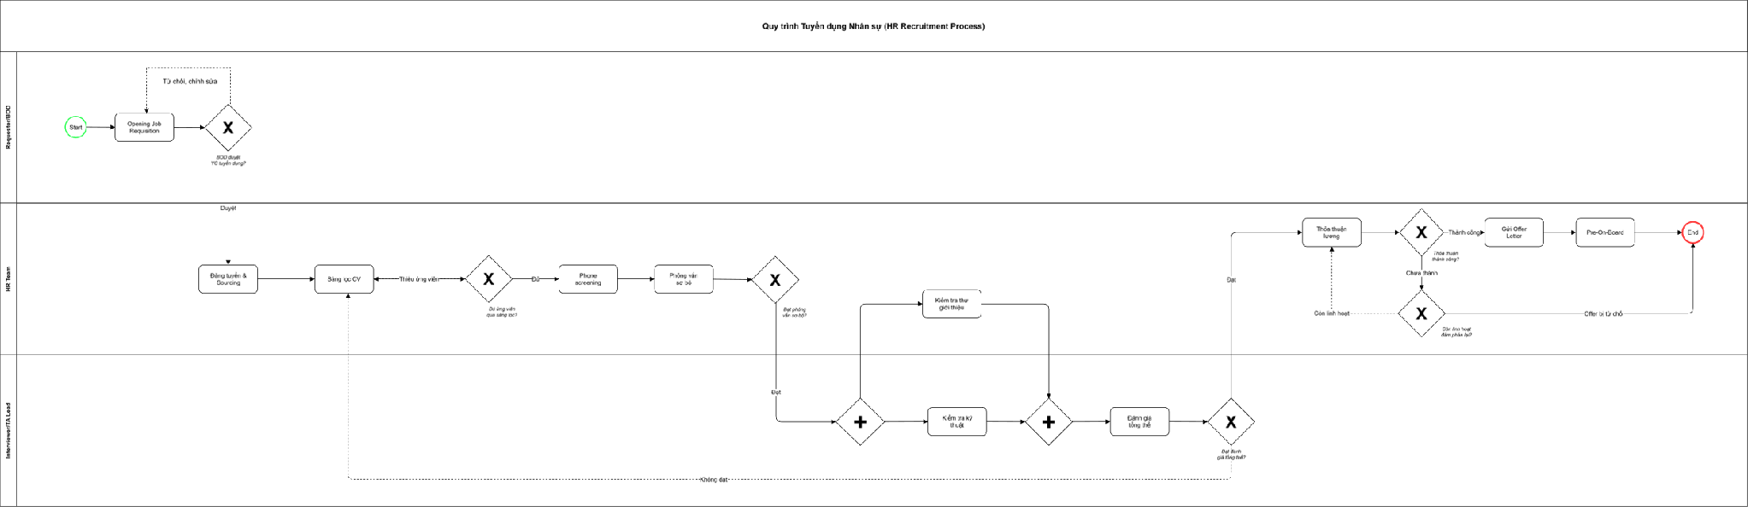
Hình 3.14: Mô hình BPMN: Quy trình tuyển dụng nhân sự

Độ phức tạp

Bảng 3.20: Độ phức tạp: Quy trình tuyển dụng nhân sự
Tiêu chí | Giá trị
Số lượng task | 11
Số lượng gateway | 8 (6 XOR + 2 AND)
Split & Join | Có — 1 cặp AND-split/AND-join (tách kiểm tra kỹ thuật // kiểm tra thư giới thiệu, hội tụ trước khi đánh giá tổng thể)
Vòng lặp | Có — 5 vòng lặp đều quay về Opening Job Requisition, Sàng lọc CV, hoặc Thỏa thuận lương tùy nguyên nhân (yêu cầu tuyển dụng chưa được duyệt, thiếu ứng viên, không đạt phỏng vấn, không đạt đánh giá, đàm phán lương lại)
Mức độ phức tạp | Cao — 8 cổng điều kiện, nhiều vòng lặp hội tụ, thể hiện tính bất định cao của quy trình tuyển dụng

Mô tả quy trình hiện có
Requester điền Job Requisition Form, TA Lead cập nhật nhu cầu tuyển dụng và trình BOD/COO duyệt; sau đó tạo/revise JD, đăng tuyển và sourcing; sàng lọc CV tạo shortlist, phone screening; đánh giá qua bài test kỹ thuật, phỏng vấn HR & kỹ thuật, kiểm tra lương, phỏng vấn khách hàng (nếu có); cuối cùng tạo Offer Letter và phối hợp Pre-On-Board.

Sơ đồ tổ chức
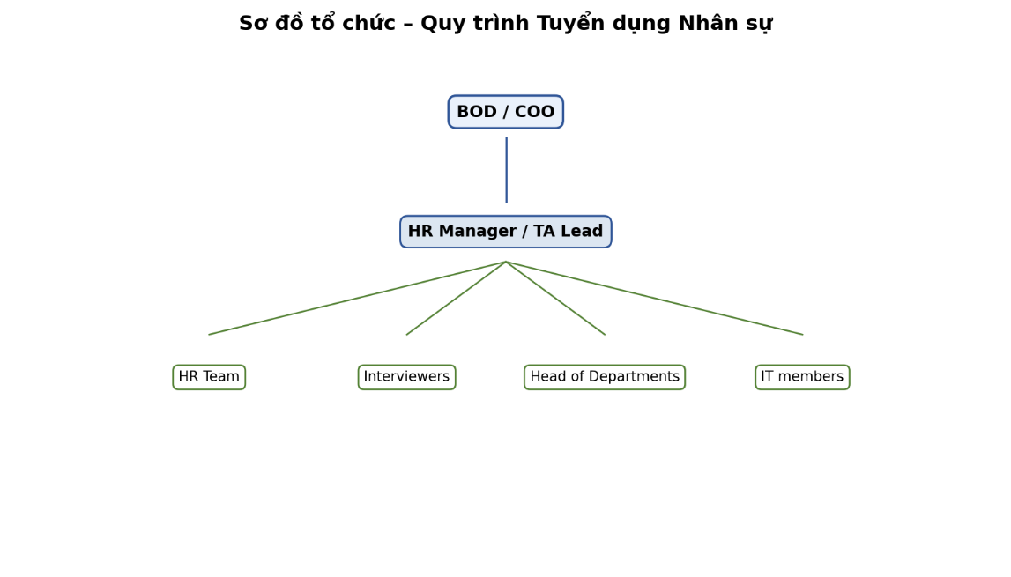
Hình 3.15: Sơ đồ tổ chức: Quy trình tuyển dụng nhân sự

Kế hoạch làm việc
Bảng 3.21: Kế hoạch làm việc theo tuần: Quy trình tuyễn dụng nhân sự
Thời gian | Người thực hiện | Công việc
Thứ 2 | HR Team | Tổng hợp Job Requisition mới, trình BOD duyệt
Thứ 3 | HR Team | Tạo/update JD, đăng tuyển & sourcing
Thứ 4 – 5 | HR Team | Sàng lọc CV, phone screening, lên lịch phỏng vấn
Thứ 6 | Interviewers, TA Lead | Phỏng vấn kỹ thuật & HR; tổng hợp kết quả
Tuần sau | C&B, HR Team | Tạo Offer Letter, thực hiện Pre-On-Board

Thuật ngữ và sổ tay
Bảng 3.22: Thuật ngữ và sổ tay: Quy trỉnh quản lý tuyển dụng nhân sự
Thuật ngữ | Định nghĩa
JD (Job Description) | Bản mô tả công việc cho vị trí tuyển dụng
TA (Talent Acquisition) | Bộ phận phụ trách thu hút & tuyển dụng nhân tài
Offer Letter | Thư mời làm việc chính thức
Reference check | Kiểm tra thông tin tham chiếu từ nơi làm việc cũ
Onboarding | Quá trình hòa nhập nhân viên mới
Shortlist | Danh sách ứng viên được chọn lọc để phỏng vấn

Biểu mẫu
Bảng 3.23: Biểu mẫu: FR Job Requissition Form: Quy trình tuyển dụng nhân sự
Vị trí | Số lượng | Lý do tuyển | Yêu cầu kỹ năng | Deadline
… | … | … | … | …

Bảng 3.24: Biểu mẫu: Interview Report Form
Ứng viên | Vị trí | Điểm kỹ thuật | Điểm thái độ | Kết luận Đạt/Không đạt
… | … | … | … | …

QUY TRÌNH QUẢN LÝ & KIỂM SOÁT TÀI SẢN (ASSETS CONTROL MANAGEMENT)

Mô hình hóa quy trình

Tổng quan quy trình

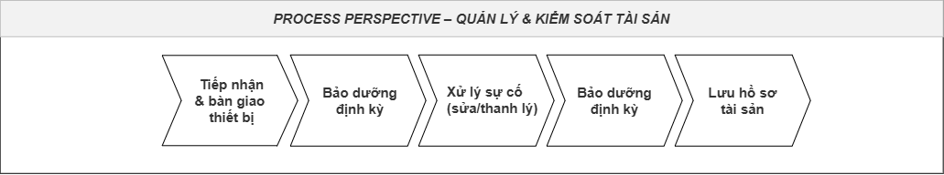
Hình 3.16: Mô hình tổng quan: Quy trình quản lý & kiểm soát tài sản

Mô hình BPMN chi tiết
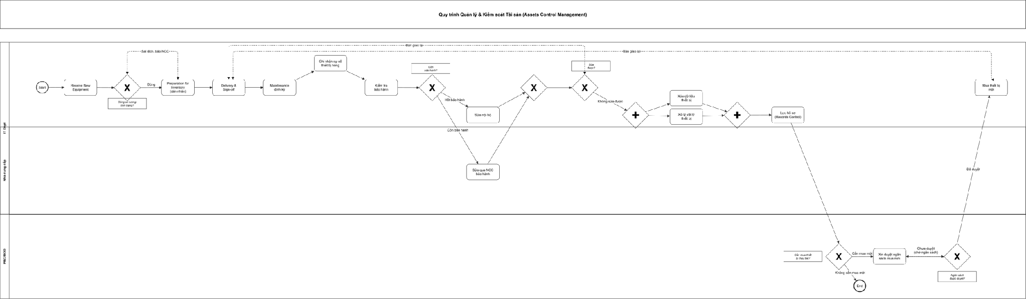
Hình 3.17: Mô hình BPMN: Quy trình quản lý & kiểm soát tài sản

Độ phức tạp
Bảng 3.25: Độ phức tạp: Quy trình quản lý & kiểm soát tài sản
Tiêu chí | Giá trị
Số lượng task | 13
Số lượng gateway | 8 (6 XOR + 2 AND)
Split & Join | Có — 1 cặp AND-split/AND-join (tách xóa dữ liệu // xử lý vật lý thiết bị khi không sửa được, hội tụ trước khi lưu hồ sơ)
Vòng lặp | Có — 2 vòng lặp (sửa xong quay lại bàn giao sử dụng; chờ ngân sách mua mới)
Mức độ phức tạp | Cao — 8 cổng điều kiện, thể hiện đầy đủ vòng đời tài sản từ tiếp nhận đến thanh lý

Mô tả quy trình hiện có
Thiết bị mới sau khi tiếp nhận được lưu kho, dán nhãn theo Equipment Control Register, bàn giao & ký nhận cho người sử dụng, sau đó bảo dưỡng định kỳ. Khi hỏng, thiết bị được sửa qua bảo hành hoặc sửa nội bộ; nếu không sửa được sẽ thanh lý. Việc kiểm soát tài sản ra/vào công ty và lưu hồ sơ được thực hiện xuyên suốt vòng đời thiết bị.

Sơ đồ tổ chức
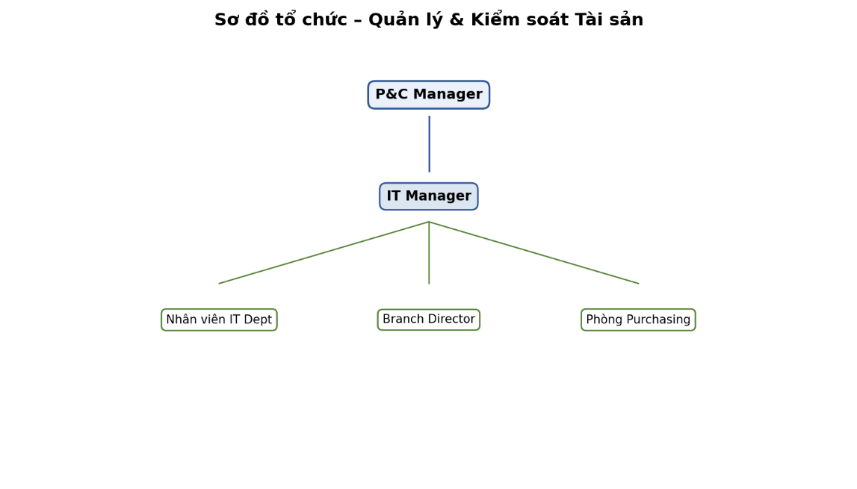
Hình 3.18: Sơ đồ tổ chức: Quy trình quản lý & kiểm soát tài sản

Kế hoạch làm việc
Bảng 3.26: Kế hoách làm việc theo tuần: Quy trình quản lý & kiểm soát tài sản
Thời gian | Người thực hiện | Công việc
Thứ 2 | IT Dept | Kiểm tra danh sách thiết bị mới nhận trong tuần, dán nhãn
Thứ 3 | IT Dept | Bàn giao thiết bị, thu chữ ký xác nhận người dùng
Thứ 4 | IT Dept | Lịch bảo dưỡng định kỳ theo Equipment Control Register
Thứ 5 | IT Dept | Xử lý yêu cầu sửa chữa/bảo hành phát sinh
Thứ 6 | IT Manager | Tổng hợp báo cáo Property In/Out, đề xuất thanh lý (nếu có)

Thuật ngữ và sổ tay
Bảng 3.27: Thuật ngữ và sổ tay: Quy trình quản lý & kiểm soát tài sản
Thuật ngữ | Định nghĩa
Equipment Control Register | Sổ đăng ký kiểm soát thiết bị, ghi nhận toàn bộ vòng đời tài sản
Property in/out | Kiểm soát tài sản mang ra/vào khỏi công ty
Warranty | Bảo hành thiết bị từ nhà cung cấp
Disposal | Thanh lý thiết bị không còn sử dụng được
Asset tag | Nhãn/mã định danh gắn trên từng thiết bị
Depreciation (khấu hao) | Giá trị tài sản giảm dần theo thời gian sử dụng

Biểu mẫu
Bảng 3.28: Biểu mẫu: Equipment Control Register: Quy trình quản lý & kiểm soát tài sản
Mã tài sản | Loại thiết bị | Ngày nhận | Người sử dụng | Tình trạng
… | … | … | … | …

Bảng 3.29: Biểu mẫu: Preperty In/Out Form: Quy trình quản lý & kiểm soát tài sản
Mã tài sản | Người mang ra/vào | Lý do | Thời gian | Xác nhận bảo vệ
… | … | … | … | …

Phỏng vấn

Câu hỏi định tính

Câu hỏi có cấu trúc
Bảng 3.30: Câu hỏi định tính có cấu trúc
STT | Câu hỏi | Đối tượng áp dụng
1 | Theo anh/chị, bước nào trong quy trình hiện tại gây chậm trễ nhiều nhất: (a) phê duyệt, (b) phối hợp liên phòng ban, (c) nhập liệu thủ công, hay (d) chờ phản hồi khách hàng? | QA Manager / PM
2 | Anh/chị có hài lòng với công cụ hỗ trợ hiện tại (Excel/email) cho quy trình này không: Có / Không / Một phần? | HR Manager / IT Manager
3 | Quy trình hiện tại có tuân thủ đầy đủ chuẩn CMMI/ISO đã đề ra không: Có / Không / Cần cải thiện? | QA Manager
4 | Anh/chị đánh giá mức độ phối hợp giữa Sales và Tech team khi làm proposal là: Tốt / Trung bình / Cần cải thiện? | Sales Rep
5 | Theo Scrum Master, nguyên nhân chính khiến sprint không đạt DoD là: Ước lượng sai / Thay đổi yêu cầu / Thiếu nguồn lực / Khác? | Scrum Master

Câu hỏi không có cấu trúc
Bảng 3.31: Câu hỏi định tính không có cấu trúc
STT | Câu hỏi | Đối tượng áp dụng
1 | Anh/chị mô tả những khó khăn gặp phải khi thực hiện audit chất lượng thực tế so với tài liệu PRO-*? | Nhóm QA/QC
2 | Theo anh/chị, quy trình phân bổ nguồn lực hiện tại còn điểm nào chưa hợp lý và vì sao? | PMO / PM
3 | Anh/chị chia sẻ trải nghiệm khi phối hợp giữa Sales, Legal và Tech trong một thương vụ gần đây? | Sales Rep
4 | Điều gì khiến ứng viên thường rút lui giữa quy trình tuyển dụng, theo quan sát của anh/chị? | HR TA Lead
5 | Anh/chị nghĩ gì về quy trình xử lý thiết bị hỏng/thanh lý hiện tại, có gì cần thay đổi? | IT Manager

Câu hỏi định lượng

Câu hỏi có cấu trúc
Bảng 3.32: Câu hỏi định lượng có cấu trúc
STT | Câu hỏi | Đối tượng áp dụng | Đơn vị đo lường
1 | Trong quý vừa qua, có bao nhiêu NC (non-conformance) được ghi nhận? | QA Manager | Số NC
2 | Trung bình một yêu cầu phân bổ nguồn lực mất bao lâu để hoàn tất? | PMO | Số ngày
3 | Tỷ lệ deal thắng (win rate) của phòng Sales trong quý là bao nhiêu? | Sales Manager | %
4 | Velocity trung bình của team trong 3 sprint gần nhất là bao nhiêu story point? | Scrum Master | Story point
5 | Thời gian tuyển dụng trung bình (time-to-hire) cho 1 vị trí là bao nhiêu ngày? | HR TA Lead | Số ngày

Câu hỏi không có cấu trúc
Bảng 3.33: Câu hỏi định lượng không có cấu trúc
STT | Câu hỏi | Đối tượng áp dụng | Đơn vị đo lường
1 | Theo ước tính của anh/chị, chi phí phát sinh do CAPA trễ hạn trong quý là khoảng bao nhiêu? | QA Manager | VNĐ (ước lượng)
2 | Anh/chị ước lượng bao nhiêu phần trăm dự án bị ảnh hưởng tiến độ do thiếu nhân sự trong 6 tháng qua? | COO / PMO | % (ước lượng)
3 | Theo anh/chị, tỷ lệ khách hàng thanh toán trễ hiện nay khoảng bao nhiêu và xu hướng tăng/giảm ra sao? | Finance/Accountant | % (ước lượng)
4 | Anh/chị ước tính bao nhiêu giờ công bị lãng phí do rework sau khi phát hiện bug trễ? | Dev team/Scrum Master | Giờ công (ước lượng)
5 | Theo anh/chị, chi phí bảo trì thiết bị trung bình mỗi năm cho một nhân viên là khoảng bao nhiêu? | IT Manager | VNĐ (ước lượng)

PHÂN TÍCH QUY TRÌNH

PHÂN TÍCH ĐỊNH TÍNH QUY TRÌNH QUẢN LÝ DỰ ÁN AGILE SCRUM

Phân tích giá trị gia tăng
Bảng 4.1: Phân tích giá trị gia tăng: Quy trình quản lý dự án
Liệt kê (bước) | Phân loại | Mô tả | Khắc phục
Sprint Planning (estimate) | BVA | Lập kế hoạch công việc rõ ràng cho sprint | Dùng dữ liệu velocity lịch sử để estimate chính xác hơn
Daily Standup | BVA | Đồng bộ tiến độ, phát hiện sớm impediment | Giới hạn thời lượng nghiêm ngặt 15 phút, tránh lan man
Phát triển deliverables (coding) | VA | Trực tiếp tạo ra sản phẩm cho khách hàng | Code review đồng thời để giảm rework sau này
Viết test case // kiểm thử song song | VA | Đảm bảo chất lượng sản phẩm trước khi release | Tự động hóa test (CI/CD) để tăng tốc độ kiểm thử
Sprint Review (demo cho customer) | VA | Khách hàng thấy được giá trị thực tế mỗi sprint | Chuẩn bị kịch bản demo rõ ràng, tập trung vào giá trị
Retrospective | BVA | Cải tiến liên tục cách làm việc của team | Theo dõi hành động cải tiến ở sprint kế tiếp, tránh làm hình thức
Cập nhật tài liệu cuối Closing | NVA | Thường làm hình thức, ít được tham chiếu lại | Chỉ giữ tài liệu thiết yếu, tự động sinh từ công cụ quản lý

Phân tích sự lãng phí
Bảng 4.2: Phân tích sự lãng phí: Qy trình quản lý dự án
Liệt kê | Mô tả | Khắc phục
Move | Yêu cầu/thông tin trao đổi qua nhiều kênh (email, chat, họp) khiến ngữ cảnh bị thất lạc. | Một kênh trao đổi chính thức duy nhất theo từng sprint (VD: Jira/Slack).
Hold | Team phải chờ Product Owner làm rõ yêu cầu, gây đình trệ (blocking) giữa sprint. | Product Owner dành thời gian cố định hàng ngày để giải đáp nhanh.
Overdo | Viết tài liệu đặc tả quá chi tiết cho những task đơn giản, không cần thiết. | Áp dụng nguyên tắc 'vừa đủ' (just enough documentation) theo độ phức tạp task.

Phân tích các bên liên quan
Bảng 4.3: Phân tích các bên liên quan: Quy trình quản lý dự án
Bên liên quan | Mối quan tâm chính | Rủi ro tiềm ẩn nếu quy trình không hiệu quả
Product Owner | Backlog phản ánh đúng giá trị kinh doanh | Mất uy tín với khách hàng nếu sprint không đạt DoD
Scrum Master/PM | Team làm việc hiệu quả, gỡ impediment kịp thời | Khó kiểm soát nếu yêu cầu thay đổi liên tục
Dev/Scrum Team | Yêu cầu rõ ràng, đủ thời gian hoàn thành | Áp lực deadline khi ước lượng sai
Customer | Thấy giá trị tăng dần mỗi sprint | Mất niềm tin nếu nhiều sprint liên tiếp không đạt DoD

Pareto Chart
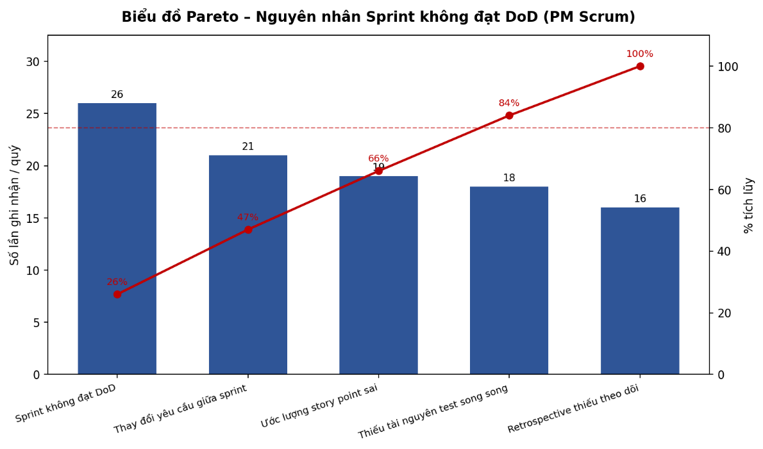
Hình 4.1: Biểu đồ Pareto: Nguyên nhân Sprint không đạt

Bảng đăng ký phát hành vấn đề
Bảng 4.4: Đăng ký phát hành vấn đề: Quy trình quản lý dự án
Tên vấn đề | Giả định | Tác động định tính | Tác động định lượng | Cải tiến
Sprint không đạt DoD | Ước lượng story point chưa sát + scope creep | Giảm uy tín với khách hàng, dồn việc sang sprint sau | 25–30% sprint không đạt DoD đúng hạn | Refine backlog kỹ + cam kết backlog rõ ràng
Thay đổi yêu cầu giữa sprint | Product Owner chưa chốt yêu cầu trước Sprint Planning | Team phải làm lại, ảnh hưởng velocity | 20% sprint bị ảnh hưởng bởi scope creep | Backlog refinement session trước mỗi sprint
Ước lượng story point sai | Thiếu dữ liệu lịch sử velocity để tham chiếu | Kế hoạch sprint không thực tế | Sai lệch ước lượng trung bình 15–20% | Theo dõi velocity 3–5 sprint gần nhất làm chuẩn tham chiếu
Thiếu tài nguyên test song song | Tester kiêm nhiệm nhiều việc, chưa tách vai trò rõ ràng | Bug phát hiện trễ, phải rework nhiều | 20–30 giờ công rework/tháng do bug phát hiện muộn | Tự động hóa test (CI/CD), tách vai trò tester rõ ràng
Retrospective thiếu theo dõi | Hành động cải tiến sau retro không được theo dõi thực hiện | Vấn đề lặp lại nhiều sprint liên tiếp | Chỉ 40–50% hành động retro được thực hiện đầy đủ | Gắn action item retro vào backlog, theo dõi ở sprint sau

Phân tích nguyên nhân gốc rẽ (Root-Cause / Why-Why)
            - Sprint không đạt Definition of Done
- Vì: Ước lượng story point chưa sát thực tế.
  - Vì: Thiếu dữ liệu lịch sử velocity để tham chiếu.
  - Vì: Chưa refine backlog kỹ trước khi Sprint Planning.
- Vì: Yêu cầu thay đổi giữa sprint (scope creep).
  - Vì: Product Owner chưa chốt được yêu cầu trước Sprint Planning.
  - Vì: Khách hàng thay đổi ưu tiên đột xuất giữa Sprint.
            - Thay đổi yêu cầu giữa Sprint
- Vì: Product Owner chưa chốt yêu cầu truốc khi Sprint Planning.
  - Vì: Thiếu backlog refinement session định kỳ.
- Vì: Khách hàng thay đổi ưu tiên đột xuất.
  - Vì: Chưa có cam kết rõ rang về việc “khóa” scope trong Sprint.
            - Ước lượng Story Point sai
- Vì: Thiếu dữ liệu lịch sử velocity để tham chiếu.
  - Vì: Chưa lưu trữ có hệ thống velocity qua các Sprint.
- Vì: Backlog chưa dc refine kỹ trước khi estimate.
  - Vì: Áp lực thời gian kiến team bỏ qua các bước làm rõ chi tiết.
            - Thiếu tài nguyên test song song
- Vì: Tester kiêm nhiệm nhiều việc trong team.
  - Vì: Chưa tuyển dủ nhân sự QA/Tester chuyên trách.
- Vì: Thiếu tự động hóa kiểm thử (CI/CD).
  - Vì: Đầu tư công cụ test tự động chưa được ưu tiên.
            - Retrospective thiếu theo dõi
- Vì: Hành động cải tiến không được gắn vào công việc cụ thể.
  - Vì: Chưa có cơ chế theo dõi action item retro trong backlog.
- Vì: Retro thường bị rút ngắn do áp lực thời gian.
  - Vì: Lịch retro sắp xếp cuối ngày làm việc, team đã mệt.

PHÂN TÍCH ĐỊNH LƯỢNG QUY TRÌNH QUẢN LÝ DỰ ÁN AGILE SCRUM

Các bước và thời gian xử lý
Bảng 4.5: Các bước và thời gian xử lý: Quy trình quản lý dự án
STT | Bước | Thời gian (ngày)
1 | Sprint Planning | 0.5
2 | Development | 7
3 | Testing song song (tập trung) | 1.5
4 | Sprint Review | 0.5
5 | Retrospective | 0.5

Tổng thời gian xử lý cơ bản (90% trường hợp) = 0.5 + 7 + 1.5 + 0.5 + 0.5 = 10 ngày.
Trường hợp phát sinh (10% trường hợp): thêm Fix bug/carry-over sang đầu sprint sau: 2 ngày → Tổng thời gian xử lý khi có phát sinh = 12 ngày.
Thời gian xử lý trung bình = (90% × 10) + (10% × 12) = 10.2 ngày.
Hiệu suất thời gian của quy trình = (Thời gian kế hoạch / Thời gian thực tế) × 100% = (10 / 10.2) × 100% = 98%.

Phân bổ nguồn lực
Bảng 4.6: Bảng phân bổ nguồn lực: Quy trỉnh quản lý dự án
Giai đoạn | Nhân sự tham gia | Bộ phận
Sprint Planning | Scrum Master, PO, Dev team | Phòng Phát triển
Development | Dev team | Phòng Phát triển
Testing | Tester (trong Dev team) | Phòng Phát triển
Sprint Review | PO, Customer, Dev team | Phòng Phát triển, Khách hàng
Retrospective | Scrum Master, Dev team | Phòng Phát triển

Bảng phân tích định lượng
Bảng 4.7: Bảng phân tích định lượng
Giải thích | Giá trị ước lượng | Gợi ý cải thiện
Velocity trung bình / sprint | 35 – 40 story points | Refine backlog kỹ hơn trước Sprint Planning
Tỷ lệ sprint đạt DoD đúng hạn | 70 – 75% | Giảm scope creep bằng cam kết backlog rõ ràng
Tỷ lệ story bị carry-over sang sprint sau | 15 – 20% | Chia nhỏ story lớn thành các story nhỏ hơn, dễ ước lượng
Chi phí rework do bug phát hiện sau release | Ước tính 20–30 giờ công/tháng | Tăng cường test tự động (CI/CD)
Thời gian trung bình 1 sprint | 2 tuần (10 ngày làm việc) | Giữ nguyên độ dài sprint, tăng chất lượng planning
Hiệu suất thời gian quy trình (kế hoạch/thực tế) | 98,0% | Duy trì bằng backlog refinement và test tự động

Kết luận
Một sprint tiêu chuẩn (10 ngày làm việc) hiện mất trung bình 10,2 ngày khi tính cả các trường hợp phát sinh (fix bug, carry-over), đạt hiệu suất thời gian 98,0% so với kế hoạch. Tỷ lệ sprint đạt Definition of Done đúng hạn chỉ khoảng 70–75%, chủ yếu do ước lượng story point chưa sát và scope creep giữa sprint. Nhóm đề xuất tăng cường backlog refinement trước Sprint Planning và tự động hóa kiểm thử (CI/CD) để cải thiện tỷ lệ đạt DoD.

PHÂN TÍCH ĐỊNH TÍNH QUY TRÌNH QUẢN LÝ BÁN HÀNG

Phân tích giá trị gia tăng
Bảng 4.8: Phân tích giá trị gia tăng: Quy trình quản lý bán hàng
Liệt kê (bước) | Phân loại | Mô tả | Khắc phục
Create Lead Pool | BVA | Xây dựng nguồn khách hàng tiềm năng | Tự động hóa thu thập lead qua công cụ CRM
Follow-up Leads | VA | Duy trì liên lạc, nuôi dưỡng quan tâm của khách hàng | Kịch bản follow-up chuẩn hóa theo từng giai đoạn
Client Meeting | VA | Hiểu rõ yêu cầu thực tế của khách hàng | Mẫu brief chuẩn hóa để thu thập yêu cầu đầy đủ ngay từ đầu
Make Proposal/Estimate | VA | Đưa ra giải pháp và ước lượng chi phí phù hợp | Presale chuyên trách hỗ trợ estimate nhanh hơn
Make Quotation | VA | Cung cấp báo giá minh bạch cho khách hàng | Template quotation tái sử dụng theo loại dự án
Rà soát pháp lý hợp đồng | BVA | Giảm rủi ro pháp lý cho công ty | Thư viện điều khoản mẫu để rút ngắn thời gian rà soát
Ký hợp đồng & bàn giao Production | VA | Chính thức hóa cam kết, khởi động dự án | Checklist bàn giao chuẩn hóa giữa Sales và PM
Revenue Collection | BVA | Đảm bảo dòng tiền cho công ty | Nhắc thanh toán tự động theo mốc hợp đồng
Post-mortem | NVA | Hiện chỉ làm hình thức, ít được dùng để cải tiến thực sự | Gắn post-mortem với hành động cải tiến cụ thể, có theo dõi

Phân tích sự lãng phí
Bảng 4.9: Phân tích sự lãng phí: Quy trình quản lý bán hàng
Liệt kê | Mô tả | Khắc phục
Move | Proposal/Quotation được chuyển qua lại nhiều vòng giữa Sales – Tech – Legal – Client để chỉnh sửa. | Một tài liệu sống (living document) chia sẻ, giảm số vòng chuyển email.
Hold | Proposal bị chậm vì phải chờ estimate từ Tech team đang bận dự án khác. | Presale chuyên trách hoặc SLA estimate rõ ràng (VD: 2 ngày).
Overdo | Làm lại quotation nhiều phiên bản do thông tin thu thập ban đầu chưa đầy đủ. | Mẫu brief chuẩn hóa tại Client Meeting để giảm số lần chỉnh sửa.

Phân tích các bên liên quan
Bảng 4.10: Phân tích các bên liên quan: Quy trình quản lý bán hàng
Bên liên quan | Mối quan tâm chính | Rủi ro tiềm ẩn nếu quy trình không hiệu quả
Khách hàng | Giải pháp đúng nhu cầu, giá hợp lý, giao đúng hạn | Mất niềm tin nếu proposal chậm hoặc thiếu chính xác
Sales Rep | Chốt deal nhanh, đạt chỉ tiêu doanh số | Mất deal vào tay đối thủ nếu phản hồi chậm
Tech Team | Estimate chính xác, không bị dồn việc presale | Estimate vội vàng dẫn đến sai lệch chi phí dự án
Legal Consultant | Hợp đồng chặt chẽ, giảm rủi ro pháp lý | Bị áp lực rút ngắn thời gian rà soát gây sót điều khoản
Finance/Accountant | Thu tiền đúng hạn theo hợp đồng | Nợ khó đòi nếu điều khoản thanh toán không chặt

Pareto Chart
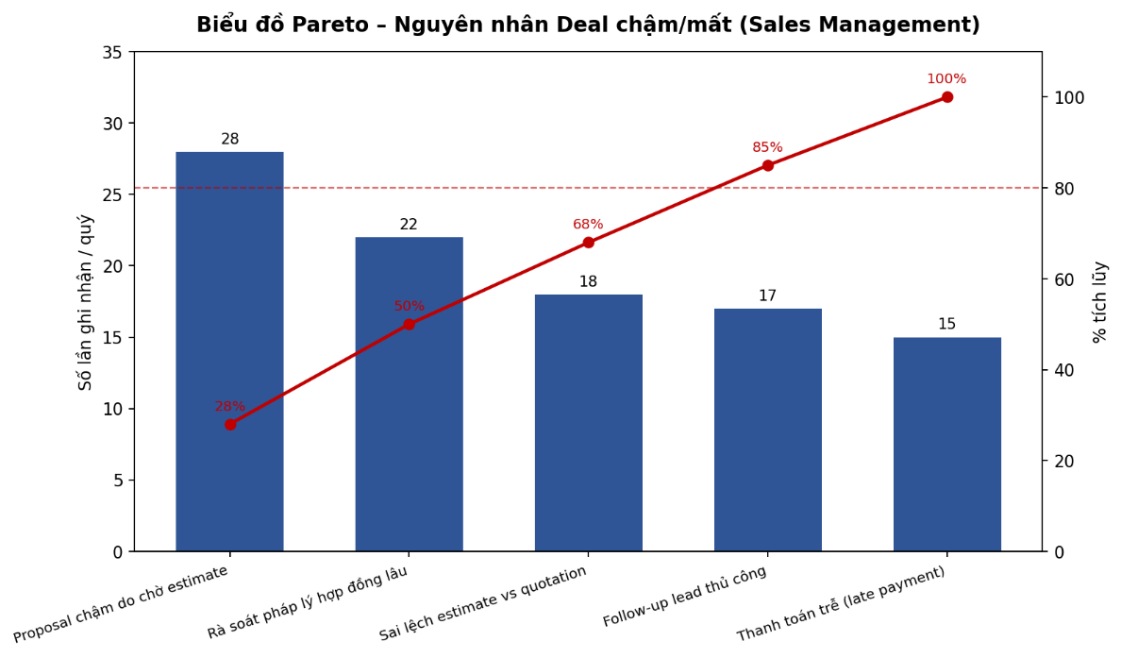
Hình 4.2: Biểu đồ Pareto: Nguyên nhân Deal chậm/mất

Bảng đăng ký phát hành vấn đề
Bảng 4.11: Đăng ký phát hành vấn đề: Quy trình quản lý bán hàng
Tên vấn đề | Giả định | Tác động định tính | Tác động định lượng | Cải tiến
Proposal chậm do chờ estimate | Tech team ưu tiên dự án đang chạy hơn presale | Khách hàng chờ lâu, có thể chuyển sang đối thủ | Thời gian chờ estimate trung bình 3–4 ngày | Nhân sự presale chuyên trách hoặc SLA estimate
Rà soát pháp lý hợp đồng lâu | Legal Consultant kiêm nhiệm nhiều việc, chưa có thư viện điều khoản mẫu | Kéo dài thời gian ký hợp đồng, khách hàng sốt ruột | Trung bình 3–5 ngày rà soát, có thể lên 7 ngày với hợp đồng phức tạp | Thư viện điều khoản mẫu cho các loại hợp đồng phổ biến
Sai lệch estimate vs quotation | Thông tin yêu cầu ban đầu không đầy đủ | Phải điều chỉnh giá/phạm vi giữa chừng, ảnh hưởng uy tín | 15–20% deal cần điều chỉnh quotation sau khi gửi | Mẫu brief chuẩn hóa thu thập yêu cầu đầy đủ từ đầu
Follow-up lead thủ công | Sales Rep theo dõi lead qua email/Excel cá nhân | Dễ bỏ sót lead tiềm năng, thiếu nhất quán | Tỷ lệ lead bị 'nguội' do thiếu follow-up khoảng 10–15% | Áp dụng CRM để theo dõi & tự động nhắc follow-up
Thanh toán trễ (late payment) | Điều khoản thanh toán chưa đủ ràng buộc/nhắc nhở | Ảnh hưởng dòng tiền công ty | Tỷ lệ thanh toán trễ 8–12% | Nhắc thanh toán tự động + điều khoản phạt trễ rõ ràng

Phân tích nguyên nhân gốc rẽ (Root-Cause / Why-Why)
            - Proposal chậm do chờ estimate
- Vì: Tech team phải ưu tiên công việc dự án đang chạy trước.
  - Vì: Thiếu nhân sự presale chuyên trách làm estimate.
  - Vì: Chưa có quy trình ưu tiên hóa yêu cầu estimate khẩn cấp.
- Vì: Thông tin yêu cầu khách hàng chưa đầy đủ khi chuyển cho Tech.
  - Vì: Chưa có mẫu brief chuẩn hóa cho Client Meeting.
  - Vì: Sales chưa được dào tạo kỹ thuật cơ bản để hỏi đúng trọng tâm.
            - Rà soát pháp lý hợp đồng lâu
- Vì: Chưa có thư viên điều khoản mẫu.
  - Vì: Mỗi hợp đồng được soạn/rà soát từ đầu.
- Vì: Legal Consultant kiêm nhiệm nhiều công việc cùng lúc.
  - Vì: Chưa có nhân sự pháp lý chuyên trách cho mảng outsourcing.
            - Sai lệch estimate vs quotation
- Vì: Thông tin yêu cầu ban đầu thu nhập chưa đầy đủ.
  - Vì: Chưa có mẫu brief chuẩn hóa tại Client Meetiing.
- Vì: Tech team estimate dựa trên giả định khi thiếu thông tin.
  - Vì: Áp lực thời gian khiến Tech bỏ qua các bươc làm rõ yêu cầu.
            - Follow-up lead thủ công
- Vì: Chưa áp dụng công cụ CRM chuyên dụng.
  - Vì: Sales Rep quen dùng Excel/email cá nhân.
- Vì: Khối lượng lead lớn trong khi nhân sự Sales hạn chế.
  - Vì: Chưa phân loại ưu tiên hóa lead tiềm năng.
            - Thanh toán trễ (late payment)
- Vì: Điều khoản thanh toán chưa đủ ràng buộc.
  - Vì: Ưu tiên chốt deal hơn đàm phán điều khoản chặt chẽ.
- Vì: Thiếu cơ chế nhắc thanh toán tự động.
  - Vì: Finance theo dõi thủ công qua Excel, dễ bỏ sót.

PHÂN TÍCH ĐỊNH LƯỢNG QUY TRÌNH QUẢN LÝ BÁN HÀNG

Các bước và thời gian xử lý
Bảng 4.12: Các bước và thời gian quản lý: Quy trình quản lý bán hàng
STT | Bước | Thời gian (giờ công)
1 | Tạo & follow-up lead pool | 4
2 | Client meeting | 3
3 | Breakdown & estimate cùng Tech | 6
4 | Làm Proposal & Quotation | 5
5 | Rà soát pháp lý hợp đồng | 4
6 | Ký hợp đồng & bàn giao Production | 2

Tổng thời gian xử lý cơ bản (90% trường hợp) = 4 + 3 + 6 + 5 + 4 + 2 = 24 giờ công.
Trường hợp phát sinh (10% trường hợp): thêm Chỉnh sửa proposal (5 giờ) + chỉnh sửa hợp đồng (3 giờ) = 8 giờ công → Tổng thời gian xử lý khi có phát sinh = 32 giờ công.
Thời gian xử lý trung bình = (90% × 24) + (10% × 32) = 24.8 giờ công.
Hiệu suất thời gian của quy trình = (Thời gian kế hoạch / Thời gian thực tế) × 100% = (26 / 24.8) × 100% = 104.8%.

Phân bổ nguồn lực
Bảng 4.13: Phân bổ nguồn lực: Quy trình quản lý bán hàng
Giai đoạn | Nhân sự tham gia | Bộ phận
Tạo & follow-up lead | Sales Rep | Phòng Kinh doanh
Client meeting & estimate | Sales Rep, Tech Team | Phòng Kinh doanh, Phòng Kỹ thuật
Proposal & Quotation | Sales Rep | Phòng Kinh doanh
Rà soát pháp lý | Legal Consultant | Phòng Pháp chế
Ký hợp đồng & bàn giao | BOD/CEO, Finance, PM | Ban Giám đốc, Phòng Tài chính, Phòng Dự án

Bảng phân tích định lượng
Bảng 4.14: Phân tích định lượng: Quy trình quản lý bán hàng
Giải thích | Giá trị ước lượng | Gợi ý cải thiện
Thời gian trung bình từ lead đến proposal | 5 – 7 ngày làm việc | Mẫu brief chuẩn + SLA estimate rút ngắn còn 3–4 ngày
Tỷ lệ deal thắng (win rate) | 20 – 25% | Cải thiện chất lượng proposal và tốc độ phản hồi
Thời gian rà soát pháp lý hợp đồng trung bình | 3 – 5 ngày | Thư viện điều khoản mẫu cho các loại hợp đồng phổ biến
Tỷ lệ thanh toán trễ (late payment) | 8 – 12% | Nhắc thanh toán tự động, điều khoản phạt trễ rõ ràng
Chi phí cơ hội do proposal chậm (mất deal) | Ước tính 30–60 triệu đồng/deal mất | Rút ngắn thời gian phản hồi khách hàng
Hiệu suất thời gian quy trình (kế hoạch/thực tế) | 104,8% | Duy trì bằng presale chuyên trách và thư viện điều khoản mẫu

Kết luận
Quy trình Sales hiện tiêu tốn trung bình khoảng 24,8 giờ công xử lý nội bộ cho một deal (từ lead đến ký hợp đồng), đạt hiệu suất 104,8% so với mục tiêu 26 giờ công. Điểm nghẽn lớn nhất nằm ở giai đoạn chờ estimate từ Tech team và rà soát pháp lý hợp đồng, trong khi tỷ lệ thanh toán trễ (8–12%) vẫn ảnh hưởng đến dòng tiền. Nhóm đề xuất bổ sung nhân sự presale chuyên trách và xây dựng thư viện điều khoản hợp đồng mẫu để rút ngắn chu kỳ bán hàng.

TÀI LIỆU THAM KHẢO
Theo chuẩn IEEE

